BỘ CÔNG THƯƠNG

TRƯỜNG ĐẠI HỌC CÔNG NGHIỆP THÀNH PHỐ HỒ CHÍ MINH

**KHOA CÔNG NGHỆ THÔNG TIN**

**MÔN: LẬP TRÌNH PHÂN TÁN VỚI CÔNG NGHỆ JAVA**

**ĐỀ TÀI: XÂY DỰNG ỨNG DỤNG BÁN HÀNG TRONG MỘT SIÊU THỊ**

Lớp học phần: DHKTPM15A

GVHD: Đặng Thị Thu Hà

Nguyễn Thị Hoàng Khánh

|  |  |  |  |
| --- | --- | --- | --- |
| **STT** | **HỌ VÀ TÊN** | **MSSV** | **CHỮ KÝ** |
| **1** | Lê Tuấn | 19431791 | Tuấn |
| **2** | Tăng Bảo Trấn | 19434681 | Trấn |
| **3** | Nguyễn Đức Huy | 19437351 | Huy |

Thành phố Hồ Chí Minh, tháng 11 năm 2022

**Mục lục**

**I.** **PHÂN TÍCH THIẾT KẾ ỨNG DỤNG** 1

1. Sơ đồ Use Case 1

2. Đặc tả các Use Case 2

2.1. Tài khoản 2

2.2. Quản lý các loại hàng 10

2.3. Quản lý các mặt hàng 18

2.4. Quản lý nhân viên 26

2.5. Quản lý hóa đơn 34

2.6. Quản lý bán hàng 42

3. Sơ đồ Class: 49

4. Lược đồ cơ sở dữ liệu: 49

**II.** **THIẾT KẾ GIAO DIỆN** 50

1. Giao diện đăng nhập 50

2. Giao diện đổi mật khẩu 50

3. Giao diện quên mật khẩu 51

4. Giao diện quản lý loại mặt hàng 51

5. Giao diện quản lý mặt hàng 52

6. Giao diện quản lý nhân viên 52

7. Giao diện quản lý hóa đơn 53

8. Giao diện xem thông tin 53

9. Giao diện bán hàng 54

10. Giao diện xem thông tin 54

11. Giao diện hóa đơn 55

**III.** **CÁC CHỨC NĂNG CHÍNH** 56

1. Chức năng của Quản lý 56

1.1. Giao diện Quản lý loại mặt hàng 56

1.2. Giao diện Quản lý mặt hàng 57

1.3. Giao diện Quản lý nhân viên 59

1.4. Giao diện Quản lý hóa đơn 61

1.5. Giao diện Xem thông tin 62

2. Chức năng của Nhân viên 63

2.1. Giao diện Nhân viên bán hàng 63

2.2. Giao diện Xem thông tin 65

3. Đổi mật khẩu 66

4. Đăng nhập 67

5. Quên mật khẩu 68

# **PHÂN TÍCH THIẾT KẾ ỨNG DỤNG**

## Sơ đồ Use Case

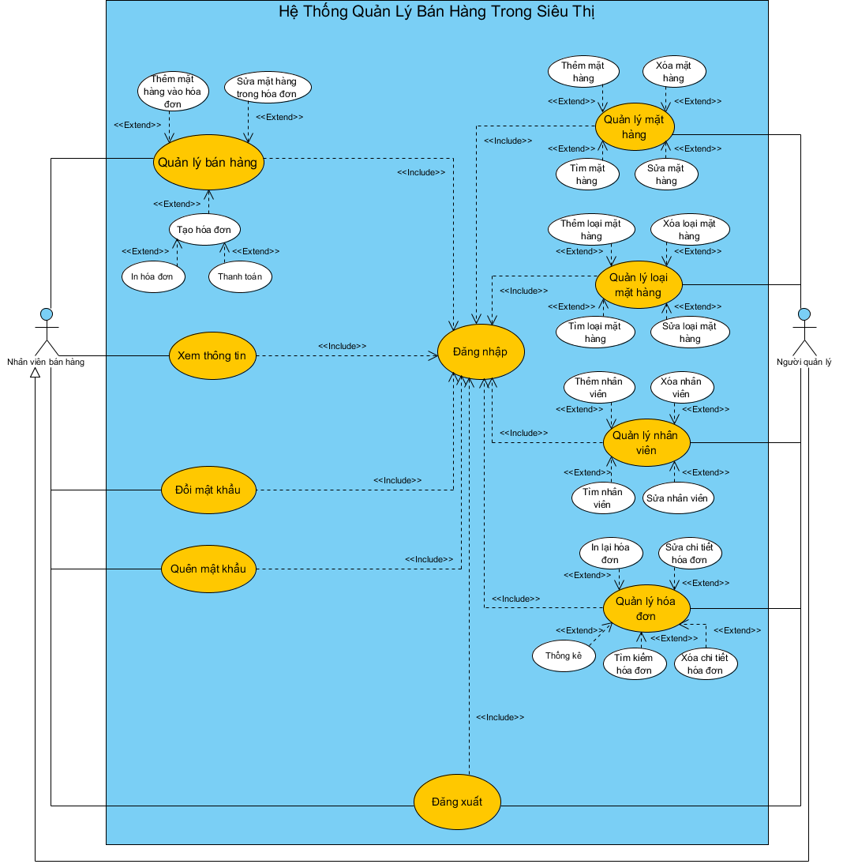

## Đặc tả các Use Case

### Tài khoản

#### Đăng nhập

* **Đặc tả Use Case**

|  |  |  |
| --- | --- | --- |
| **Tên Use Case:** | Đăng nhập | |
| **Mô tả sơ lược:** | Quản lý/Nhân viên đăng nhập vào ứng dụng | |
| **Actor chính:** | Quản lý/Nhân viên | |
| **Actor phụ:** | Không | |
| **Tiền điều kiện:** | Ứng dụng đã được kích hoạt | |
| **Hậu điều kiện:** | Quản lý /Nhân viên đăng nhập thành công | |
| **Luồng sự kiện chính** | | |
| **Quản lý/Nhân viên** | | **Hệ thống** |
| 1. Quản lý/Nhân viên nhập đầy đủ thông tin được yêu cầu.  2. Quản lý/Nhân viên chọn button “Đăng nhập”. | | 3. Hệ thống kiểm tra thông tin nhập vào.  4. Hệ thống chuyển sang giao diện chính tương ứng với tài khoản đăng nhập. |
| **Luồng sự kiện thay thế** | | |
| 4.1.1. Quản lý/Nhân viên chọn “OK”.  4.2.1. Quản lý/Nhân viên quay lại bước [4.1.1]  4.3.1. Quản lý/Nhân viên quay lại bước [4.1.1] | | 4.1. Hệ thống thông báo: “Vui lòng nhập đầy đủ thông tin!” và Button “OK”.  4.1.2. Hệ thống quay trở lại giao diện “Đăng nhập”.  4.2. Hệ thống thông báo: “Tài khoản không tồn tại!” và Button “OK”.  4.3. Hệ thống thông báo: “Mật khẩu không chính xác!” và Button “OK”. |

* **Sơ đồ Activity**

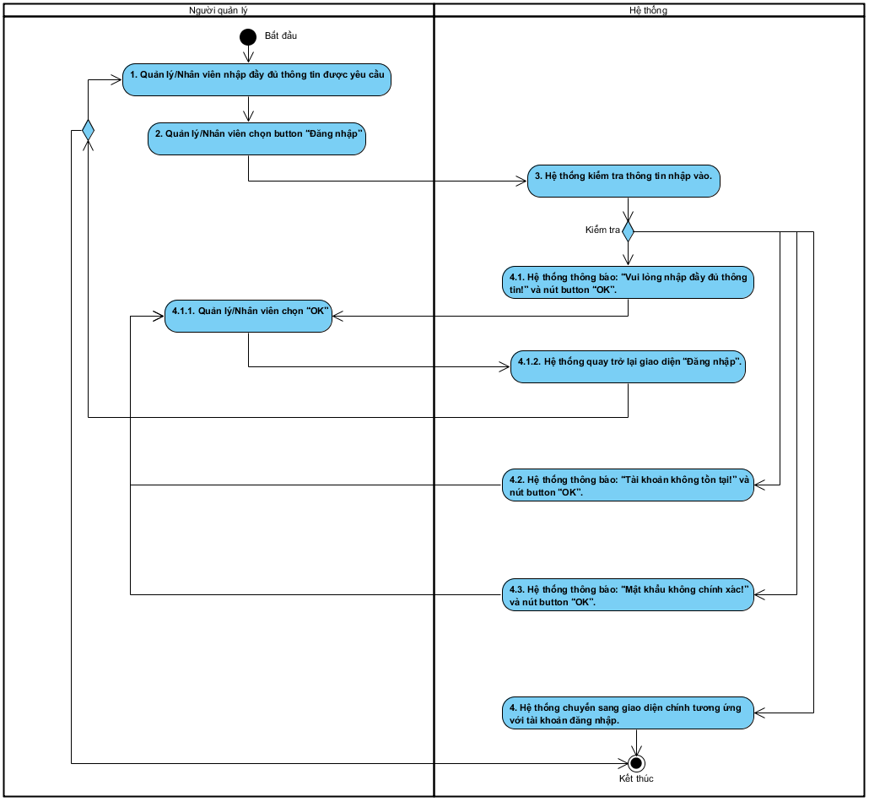

#### Xem thông tin

* **Đặc tả Use Case**

|  |  |  |
| --- | --- | --- |
| **Tên Use Case:** | Xem thông tin | |
| **Mô tả sơ lược:** | Quản lý/Nhân viên xem thông tin của mình | |
| **Actor chính:** | Quản lý/Nhân viên | |
| **Actor phụ:** | Không | |
| **Tiền điều kiện:** | Quản lý/Nhân viên đăng nhập thành công | |
| **Hậu điều kiện:** | Hệ thống hiển thị thông tin của Quản lý/Nhân viên | |
| **Luồng sự kiện chính** | | |
| **Quản lý/Nhân viên** | | **Hệ thống** |
| 1. Quản lý/Nhân viên chọn “Xem thông tin” ở thanh menu bên trái. | | 2. Hệ thống hiển thị giao diện “Xem thông tin” và hiển thị thông tin của Quản lý/Nhân viên ở phần “Thông tin nhân viên”. |
| **Luồng sự kiện thay thế** | | |

* **Sơ đồ Activity**

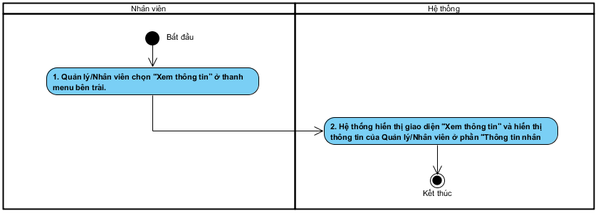

#### Đổi mật khẩu

* **Đặc tả Use Case**

|  |  |  |
| --- | --- | --- |
| **Tên Use Case:** | Đổi mật khẩu | |
| **Mô tả sơ lược:** | Quản lý/Nhân viên đổi mật khẩu cho tài khoản của mình | |
| **Actor chính:** | Quản lý/Nhân viên | |
| **Actor phụ:** | Không | |
| **Tiền điều kiện:** | Quản lý/Nhân viên đăng nhập thành công và vào giao diện “Xem thông tin”. | |
| **Hậu điều kiện:** | Quản lý /Nhân viên đổi mật khẩu thành công. | |
| **Luồng sự kiện chính** | | |
| **Quản lý/Nhân viên** | | **Hệ thống** |
| 1. Quản lý/Nhân viên chọn button “Đổi mật khẩu”.  3. Quản lý/Nhân viên nhập đầy đủ thông tin yêu cầu.  4. Quản lý/Nhân viên chọn button “Xác nhận”.  7. Quản lý/Nhân viên chọn “OK”. | | 2. Hệ thống hiển thị form “Thay đổi mật khẩu”.  5. Hệ thống kiểm tra thông tin nhập vào.  6. Hệ thống thông báo “Thay đổi mật khẩu thành công!” và Button “OK”.    8. Hệ thống quay trở lại giao diện “Xem thông tin”. |
| **Luồng sự kiện thay thế** | | |
| 6.1.1. Quản lý/Nhân viên chọn “OK”  6.2.1. Quản lý/Nhân viên quay lại bước [6.1.1]  6.3.1. Quản lý/Nhân viên quay lại bước [6.1.1] | | 6.1. Hệ thống thông báo “Vui lòng nhập đầy đủ thông tin!” và Button “OK”  6.1.2. Hệ thống quay trở lại form “Thay đổi mật khẩu”.  6.2. Hệ thống thông báo: “Mật khẩu hiện tại không chính xác!” và Button “OK”.  6.3. Hệ thống thông báo: “Vui lòng kiểm tra lại mật khẩu mới!” và Button “OK”. |

* **Sơ đồ Activity**

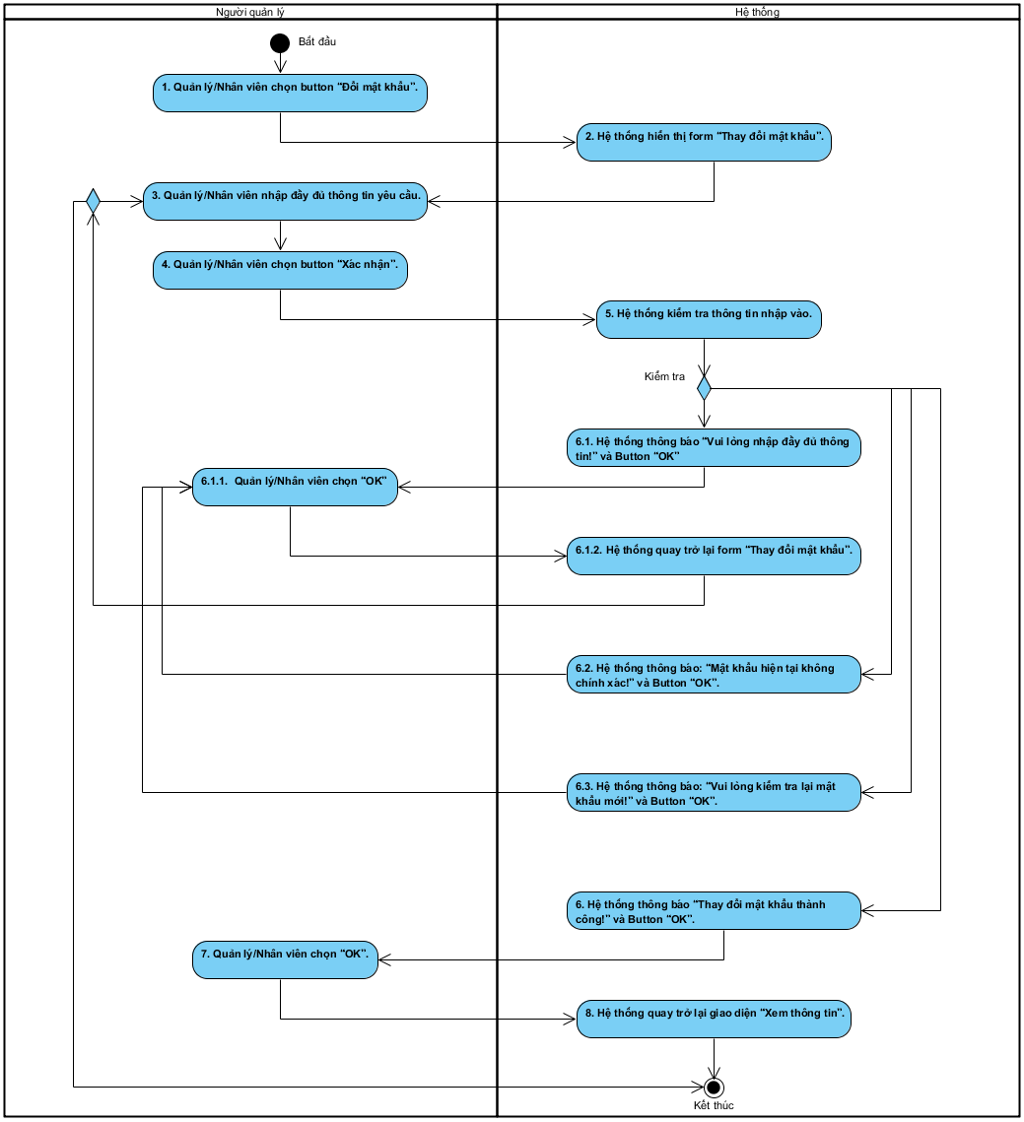

#### Đăng xuất

* **Đặc tả Use Case**

|  |  |  |
| --- | --- | --- |
| **Tên Use Case:** | Đăng xuất | |
| **Mô tả sơ lược:** | Quản lý/Nhân viên đăng xuất khỏi ứng dụng | |
| **Actor chính:** | Quản lý/Nhân viên | |
| **Actor phụ:** | Không | |
| **Tiền điều kiện:** | Quản lý/Nhân viên đăng nhập thành công | |
| **Hậu điều kiện:** | Quản lý/Nhân viên thoát ra khỏi hệ thống | |
| **Luồng sự kiện chính** | | |
| **Quản lý/Nhân viên** | | **Hệ thống** |
| 1. Quản lý/Nhân viên chọn “Đăng xuất” ở thanh menu bên trái. | | 2. Hệ thống tự động đăng xuất khỏi ứng dụng. |
| **Luồng sự kiện thay thế** | | |

* **Sơ đồ Activity**

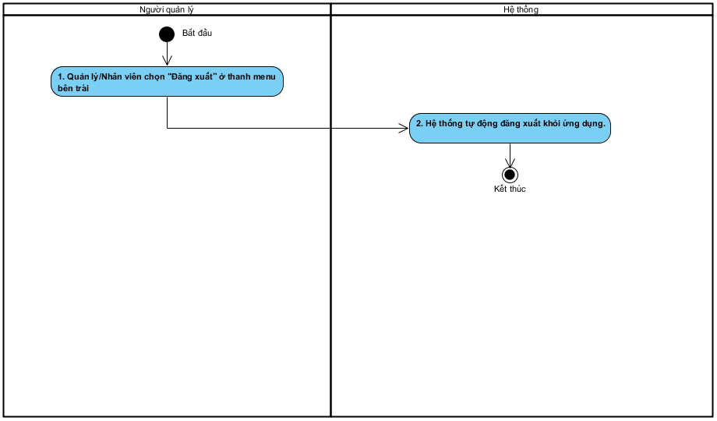

#### Quên mật khẩu

* **Đặc tả Use Case**

|  |  |  |  |
| --- | --- | --- | --- |
| **Tên Use Case:** | Quên mật khẩu | | |
| **Mô tả sơ lược:** | Quản lý/Nhân viên lấy lại mật khẩu | | |
| **Actor chính:** | Quản lý/Nhân viên | | |
| **Actor phụ:** | Không | | |
| **Tiền điều kiện:** | Ứng dụng được kích hoạt | | |
| **Hậu điều kiện:** | Quản lý/Nhân viên lấy lại mật khẩu thành công | | |
| **Luồng sự kiện chính** | | | |
| **Quản lý/Nhân viên** | | | **Hệ thống** |
| 1. Quản lý/Nhân viên chọn “Quên mật khẩu”  3. Quản lý/Nhân viên nhập đầy đủ thông tin vào các ô textbox.  4. Quản lý/Nhân viên chọn “Tạo mật khẩu mới”.  8. Quản lý/Nhân viên chọn “Oke”. | | | 2. Hệ thống hiển thị giao diện “Quên mật khẩu”  5. Hệ thống kiểm tra thông tin đầu vào.  6. Hệ thống tiến hành thay đổi mật khẩu  7. Hệ thống thông báo “Mật khẩu mới đã được cập nhật!” |
| **Luồng sự kiện thay thế** | | | |
| 6.1.1. Quản lý/Nhân viên chọn “Oke” và quay lại bước 3.  6.2.1. Quản lý/Nhân viên quay lại bước 6.1.1.  6.3.1. Quản lý/Nhân viên quay lại bước 6.1.1.  6.4.1. Quản lý/Nhân viên quay lại bước 6.1.1. | | 6.1. Hệ thống thông báo: “Cần phải nhập đầy đủ thông tin!”  6.2. Hệ thống thông báo: “Số điện thoại không đúng!”  6.3. Hệ thống thông báo: “Mật khẩu nhập lại không đúng với mật khẩu mới!”  6.4. Hệ thống thông báo: “Nhân viên này không tồn tại!” | |

* **Sơ đồ Activity**

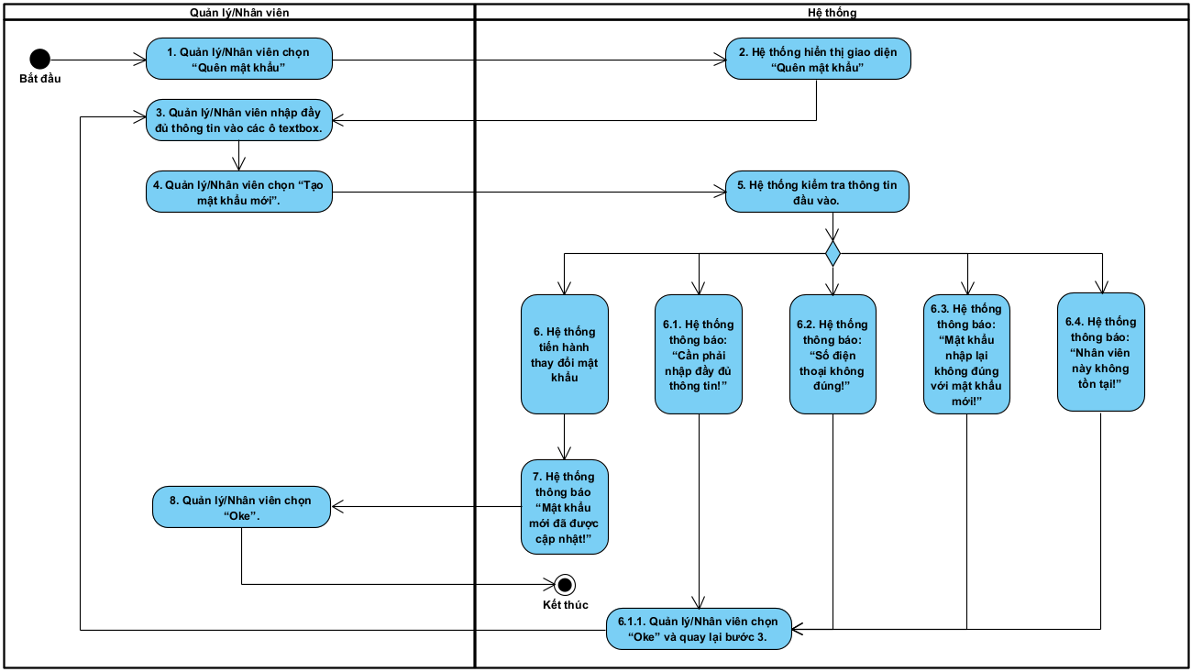

### Quản lý các loại hàng

#### Thêm loại mặt hàng

* **Đặc tả Use Case**

|  |  |  |
| --- | --- | --- |
| **Tên Use Case:** | Thêm loại mặt hàng | |
| **Mô tả sơ lược:** | Quản lý thêm một loại mặt hàng mới vào hệ thống | |
| **Actor chính:** | Quản lý | |
| **Actor phụ:** | Không | |
| **Tiền điều kiện:** | Quản lý đăng nhập thành công và vào giao diện “Quản lý mặt hàng” | |
| **Hậu điều kiện:** | Quản lý thêm thành công một loại mặt hàng mới | |
| **Luồng sự kiện chính** | | |
| **Quản lý** | | **Hệ thống** |
| 1. Quản lý chọn button “Loại mặt hàng” ở trên góc phải màn hình.  3. Quản lý điền tên loại mặt hàng mới muốn thêm vào ô textbox.  4. Quản lý chọn button “Thêm”.  7. Quản lý chọn “Oke”. | | 2. Hệ thống hiển thị form “Quản lý loại mặt hàng”.  5. Hệ thống kiểm tra thông tin loại mặt hàng.  6. Hệ thống thông báo: “Thêm thành công!” đi cùng Button “Oke”.  8. Hệ thống quay trở lại form “Quản lý loại mặt hàng”, ô textbox được xóa trắng, “Danh sách loại mặt hàng” được cập nhật. |
| **Luồng sự kiện thay thế** | | |
| 6.1.1. Quản lý chọn “Oke”  6.1.3. Quản lý quay lại bước thứ 3.  6.2.1. Quản lý quay lại bước [6.1.1] | | 6.1. Hệ thống thông báo “Vui lòng nhập đầy đủ thông tin!” và Button “Oke”  6.1.2. Hệ thống quay trở lại form “Quản lý loại mặt hàng”.  6.2. Hệ thống thông báo “Loại mặt hàng đã tồn tại!” và Button “Oke”. |

* **Sơ đồ Activity**

#### Xóa loại mặt hàng

* **Đặc tả Use Case**

|  |  |  |
| --- | --- | --- |
| **Tên Use Case:** | Xóa loại mặt hàng | |
| **Mô tả sơ lược:** | Quản lý xóa một loại mặt hàng khỏi hệ thống | |
| **Actor chính:** | Quản lý | |
| **Actor phụ:** | Không | |
| **Tiền điều kiện:** | Quản lý đăng nhập thành công và vào giao diện “Quản lý mặt hàng” | |
| **Hậu điều kiện:** | Quản lý xóa thành công một loại mặt hàng | |
| **Luồng sự kiện chính** | | |
| **Quản lý** | | **Hệ thống** |
| 1. Quản lý chọn button “Loại mặt hàng” ở trên góc phải màn hình.  3. Quản lý chọn loại mặt hàng cần xóa ở “Danh sách loại mặt hàng”.  5. Quản lý chọn button “Xóa”.  7. Quản lý chọn “Yes”.  10. Quản lý chọn “Oke”. | | 2. Hệ thống hiển thị form “Quản lý loại mặt hàng”.  4. Thông tin loại mặt hàng được chọn hiển thị lên ô textbox và loại mặt hàng đó được tô đậm ở “Danh sách loại mặt hàng”.  6. Hệ thống hiển thị thông báo “Bạn có chắc muốn xóa loại mặt hàng này?” và 2 Button:   * Button “Yes” * Button “No”   8. Hệ thống tiến hành thay đổi trạng thái của loại mặt hàng đó.  9. Hệ thống thông báo: “Xóa thành công” và Button “Oke”.  11. Hệ thống quay trở lại form “Quản lý loại mặt hàng”, ô textbox được xóa trắng, “Danh sách loại mặt hàng” được cập nhật. |
| **Luồng sự kiện thay thế** | | |
| 7.1. Quản lý chọn “No”. | | 7.2. Hệ thống quay trở lại form “Quản lý loại mặt hàng”. |

* **Sơ đồ Activity**

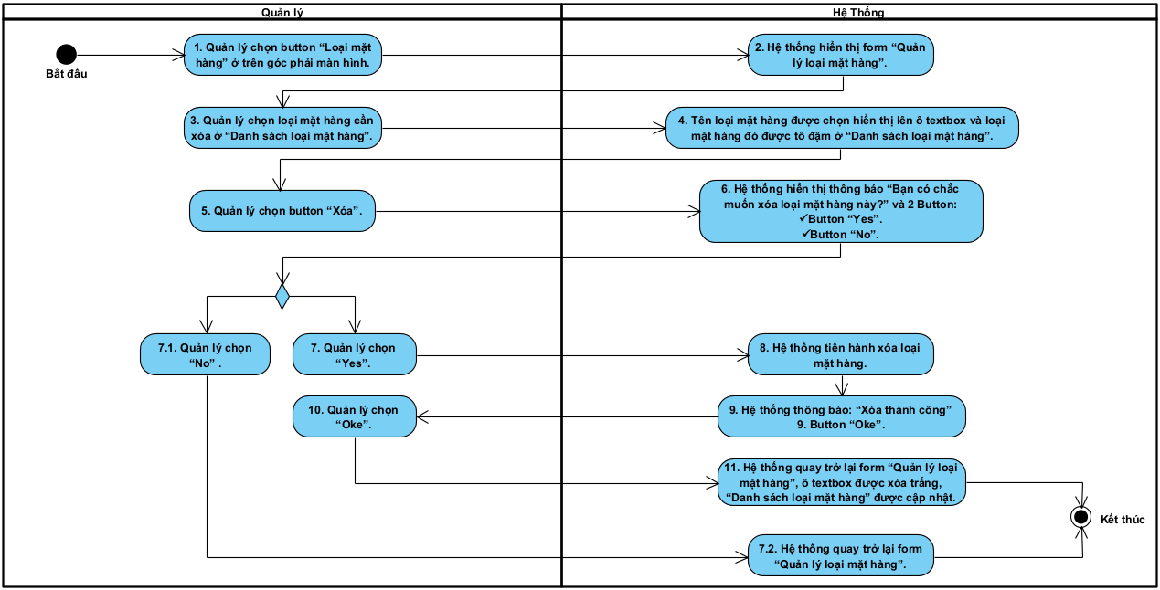

#### Sửa loại mặt hàng

* **Đặc tả Use Case**

|  |  |  |
| --- | --- | --- |
| **Tên Use Case:** | Sửa loại mặt hàng | |
| **Mô tả sơ lược:** | Quản lý sửa thông tin một loại mặt hàng. | |
| **Actor chính:** | Quản lý | |
| **Actor phụ:** | Không | |
| **Tiền điều kiện:** | Quản lý đăng nhập thành công và vào giao diện “Quản lý mặt hàng” | |
| **Hậu điều kiện:** | Quản lý sửa thành công thông tin một loại mặt hàng | |
| **Luồng sự kiện chính** | | |
| **Quản lý** | | **Hệ thống** |
| 1. Quản lý chọn button “Loại mặt hàng” ở trên góc phải màn hình.  3. Quản lý chọn loại mặt hàng cần sửa ở “Danh sách loại mặt hàng”.  5. Quản lý điền thông tin loại mặt hàng sau khi sửa vào ô textbox.  6. Quản lý chọn button “Sửa”  8. Quản lý chọn “Yes”.  12. Quản lý chọn “Oke” | | 2. Hệ thống hiển thị form “Quản lý loại mặt hàng”.  4. Thông tin loại mặt hàng được chọn hiển thị lên ô textbox và loại mặt hàng đó được tô đậm ở “Danh sách loại mặt hàng”.  7. Hệ thống hiển thị thông báo “Bạn có chắc sửa thông tin loại mặt hàng này?” và 2 Button:   * Button “Yes”. * Button “No”.     9. Hệ thống tiến hành kiểm tra thông tin loại mặt hàng.  10. Hệ thống tiến hành sửa thông tin loại mặt hàng.  11. Hệ thống thông báo: “Sửa thành công!” và Button “Oke”  13. Hệ thống quay trở lại form “Quản lý loại mặt hàng”, ô textbox được xóa trắng, “Danh sách loại mặt hàng” được cập nhật. |
| **Luồng sự kiện thay thế** | | |
| 8.1. Quản lý chọn “No”.  10.1.1 Quản lý chọn “Oke”  10.1.3. Quản lý quay trở lại bước [5].  10.2.1 Quản lý quay trở lại bước [10.1.1]. | | 8.2. Hệ thống quay trở lại form “Quản lý loại mặt hàng”.  10.1. Hệ thống hiển thị thông báo “Vui lòng nhập đầy đủ thông tin!” và Button “Oke”  10.1.2. Hệ thống quay trở lại form “Quản lý loại mặt hàng”.  10.2. Hệ thống hiển thị thông báo “Loại mặt hàng đã tồn tại!” và Button “Oke” |

* 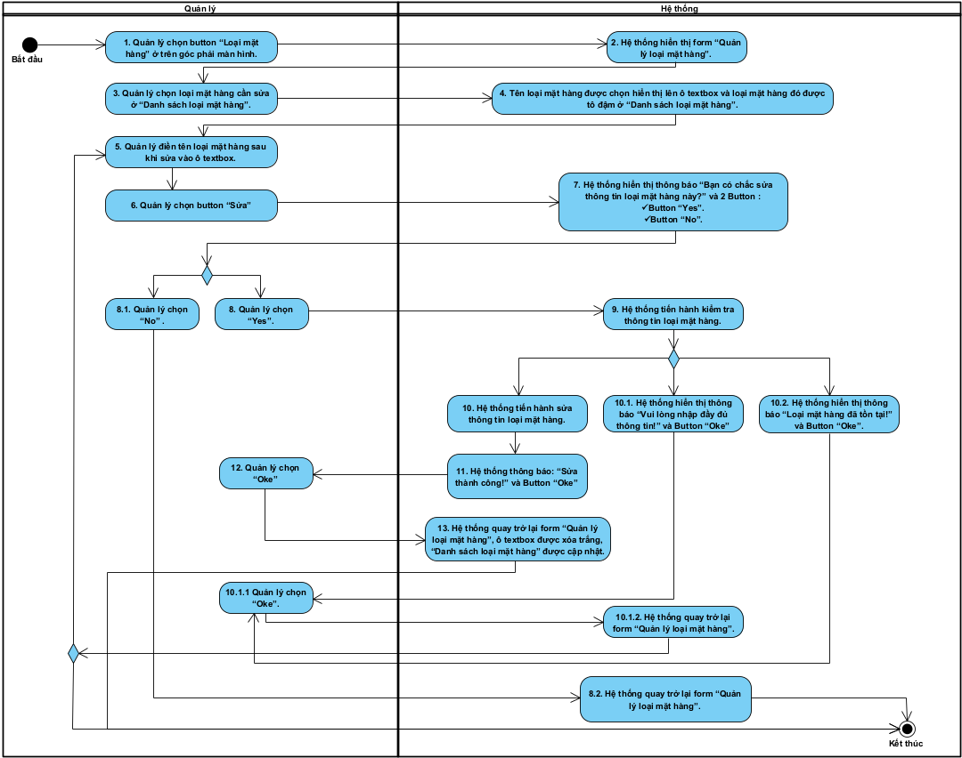**Sơ đồ Activity**

#### Tìm kiếm loại mặt hàng

* **Đặc tả Use Case**

|  |  |  |
| --- | --- | --- |
| **Tên Use Case:** | Tìm kiếm loại mặt hàng | |
| **Mô tả sơ lược:** | Quản lý tìm kiếm một loại mặt hàng | |
| **Actor chính:** | Quản lý | |
| **Actor phụ:** | Không | |
| **Tiền điều kiện:** | Quản lý đăng nhập thành công và vào giao diện “Quản lý mặt hàng” | |
| **Hậu điều kiện:** | Loại mặt hàng được tìm kiếm hiển thị duy nhất ở “Danh sách loại mặt hàng” | |
| **Luồng sự kiện chính** | | |
| **Quản lý** | | **Hệ thống** |
| 1. Quản lý chọn button “Loại mặt hàng” ở trên góc phải màn hình.  3. Quản lý nhập tên loại mặt hàng cần tìm kiếm vào ô textbox.  4. Quản lý nhấn button “Tìm”. | | 2. Hệ thống hiển thị form quản lý loại mặt hàng.  5. Hệ thống hiển thị loại mặt hàng được tìm duy nhất trên “Danh sách loại mặt hàng”. |
| **Luồng sự kiện thay thế** | | |
|  | | 5.1. “Danh sách loại mặt hàng” rỗng nếu loại mặt hàng đó không tồn tại.  5.2. Hệ thống hiển thị tất cả mặt hàng nếu ô textbox bỏ trống |

* **Sơ đồ Activity**

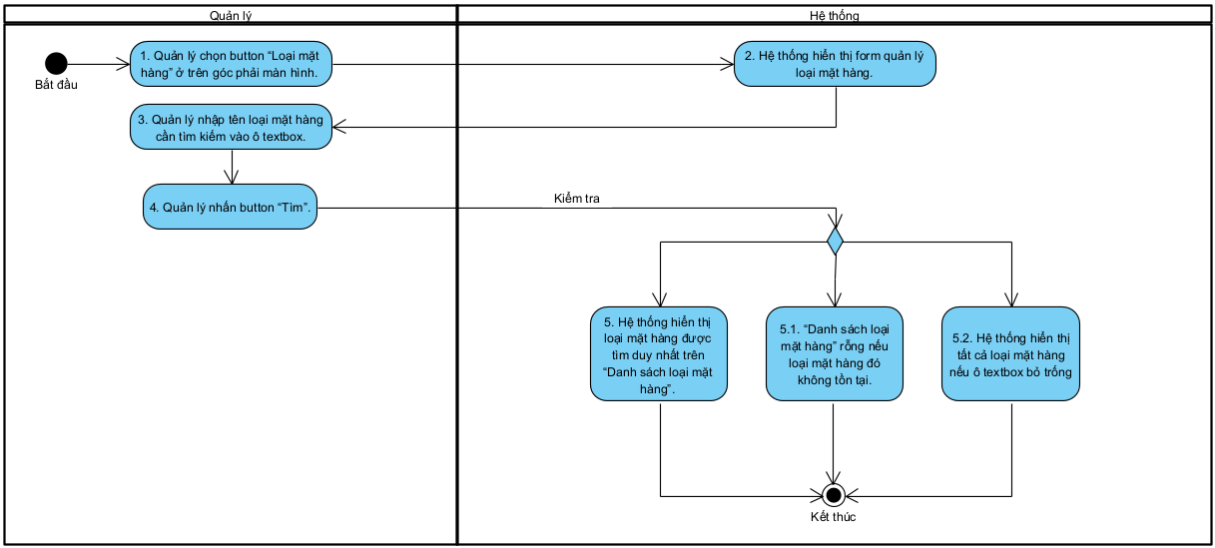

### Quản lý các mặt hàng

#### Thêm mặt hàng

* **Đặc tả Use Case**

|  |  |  |
| --- | --- | --- |
| **Tên Use Case:** | Thêm mặt hàng | |
| **Mô tả sơ lược:** | Quản lý thêm một mặt hàng mới vào hệ thống | |
| **Actor chính:** | Quản lý | |
| **Actor phụ:** | Không | |
| **Tiền điều kiện:** | Quản lý đăng nhập thành công và vào giao diện “Quản lý mặt hàng” | |
| **Hậu điều kiện:** | Quản lý thêm thành một mặt hàng mới | |
| **Luồng sự kiện chính** | | |
| **Quản lý** | | **Hệ thống** |
| 1. Quản lý điền thông tin cần thiết vào các ô textbox.  2. Quản lý chọn button “Thêm”.  5. Quản lý chọn “Oke”. | | 3. Hệ thống kiểm tra thông tin đã hợp lệ hay chưa.  4. Hệ thống thông báo: “Thêm thành công!” và Button “Oke”.  6. Hệ thống quay trở lại giao diện “Quản lý mặt hàng”, các ô textbox được xóa trắng, “Danh sách mặt hàng” được cập nhật. |
| **Luồng sự kiện thay thế** | | |
| 4.1.1. Quản lý chọn “Oke”.  4.1.3. Quản lý quay lại bước [1].  4.2.1. Quản lý quay trở lại bước [4.1.1].  4.3.1. Quản lý quay trở lại bước [4.1.1].  4.4.1. Quản lý quay trở lại bước [4.1.1] | | 4.1. Hệ thống thông báo: “Vui lòng kiểm tra lại thông tin bị bỏ trống!” và Button “Oke”  4.1.2. Hệ thống quay trở lại giao diện “Quản lý mặt hàng”.  4.2. Hệ thống thông báo: “Mặt hàng đã tồn tại!” và Button “Oke”.  4.3. Hệ thống thông báo: “Giá mặt hàng phải là số và lớn hơn 0!” và Button “Oke”.  4.4. Hệ thống thông báo: “Số lượng phải là số và lớn hơn 0!” và Button “Oke”. |

* **Sơ đồ Activity**

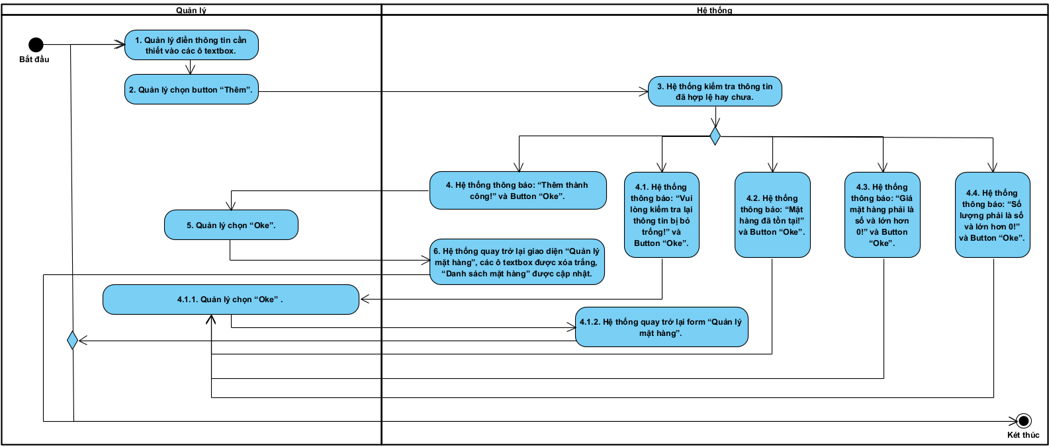

#### Xóa mặt hàng

* **Đặc tả Use Case**

|  |  |  |
| --- | --- | --- |
| **Tên Use Case:** | Xóa mặt hàng | |
| **Mô tả sơ lược:** | Quản lý xóa một mặt hàng | |
| **Actor chính:** | Quản lý | |
| **Actor phụ:** | Không | |
| **Tiền điều kiện:** | Quản lý đăng nhập thành công và vào giao diện “Quản lý mặt hàng” | |
| **Hậu điều kiện:** | Quản lý xóa thành công một mặt hàng | |
| **Luồng sự kiện chính** | | |
| **Quản lý** | | **Hệ thống** |
| 1. Quản lý chọn mặt hàng cần xóa ở “Danh sách mặt hàng”.  3. Quản lý chọn button “Xóa”.  5. Quản lý chọn “Yes”.  8. Quản lý chọn “Oke”. | | 2. Thông tin mặt hàng được chọn hiển thị lên ô textbox và mặt hàng đó được tô đậm ở “Danh sách mặt hàng”.  4. Hệ thống thông báo “Bạn có chắc xóa mặt hàng này?” và 2 Button:   * Button “Yes”. * Button “No”.   6. Hệ thống tiến hành xóa mặt hàng.  7. Hệ thống thông báo: “Xóa thành công!” và Button “Oke”.  9. Hệ thống quay trở lại giao diện “Quản lý mặt hàng”, các ô textbox được xóa trắng, “Danh sách mặt hàng” được cập nhật. |
| **Luồng sự kiện thay thế** | | |
| 5.1. Quản lý chọn “No”. | | 5.2. Hệ thống quay trở lại giao diện “Quản lý mặt hàng”. |

* **Sơ đồ Activity**

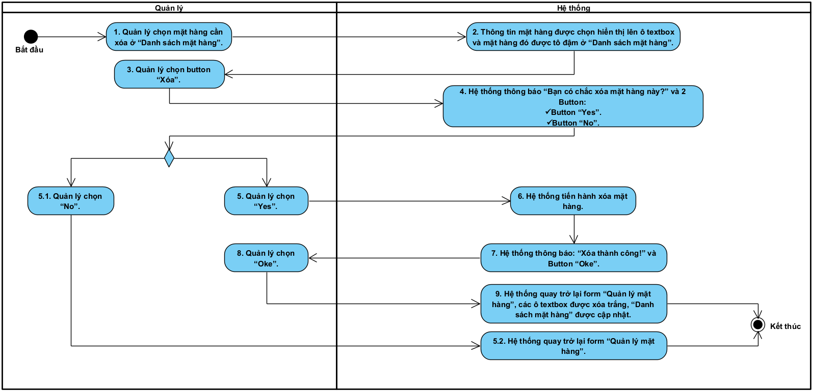

#### Sửa mặt hàng

* **Đặc tả Use Case**

|  |  |  |
| --- | --- | --- |
| **Tên Use Case:** | Sửa mặt hàng | |
| **Mô tả sơ lược:** | Quản lý sửa thông tin một mặt hàng. | |
| **Actor chính:** | Quản lý | |
| **Actor phụ:** | Không | |
| **Tiền điều kiện:** | Quản lý đăng nhập thành công và vào giao diện “Quản lý mặt hàng”­­ | |
| **Hậu điều kiện:** | Quản lý sửa thành công thông tin một mặt hàng | |
| **Luồng sự kiện chính** | | |
| **Quản lý** | | **Hệ thống** |
| 1. Quản lý chọn mặt hàng cần sửa ở “Danh sách mặt hàng”.  3. Quản lý tiến hành điền các thông tin cần sửa đổi vào các ô textbox.  4. Quản lý chọn button “Sửa”  6. Quản lý chọn “Yes”.  10. Quản lý chọn “Oke” | | 2. Thông tin mặt hàng được chọn hiển thị lên ô textbox và mặt hàng đó được tô đậm ở “Danh sách mặt hàng”.  5. Hệ thống thông báo “Bạn có chắc sửa thông tin mặt hàng này?” và 2 Button:   * Button “Yes”. * Button “No”.   7. Hệ thống tiến hành kiểm tra thông tin đầu vào của mặt hàng.  8. Hệ thống tiến hành sửa thông tin mặt hàng.  9. Hệ thống thông báo: “Sửa thành công”  Và Button “Oke”  11. Hệ thống quay trở lại giao diện “Quản lý mặt hàng”, các ô textbox được xóa trắng, “Danh sách mặt hàng” được cập nhật. |
| **Luồng sự kiện thay thế** | | |
| 6.1. Quản lý chọn “No”.  8.1.1. Quản lý chọn “Oke”.  8.1.3. Quản lý quay trở lại bước [3].  8.2.1. Quản lý quay trở lại bước [8.1.1].  8.3.1. Quản lý quay trở lại bước [8.1.1].  8.4.1. Quản lý quay trở lại bước [8.1.1]. | | 6.2. Hệ thống quay trở lại giao diện “Quản lý mặt hàng”.  8.1. Hệ thống thông báo: “Vui lòng kiểm tra lại thông tin bị bỏ trống!” và Button “Oke”  8.1.2. Hệ thống quay trở lại giao diện “Quản lý mặt hàng”.  8.2. Hệ thống thông báo: “Mặt hàng đã tồn tại!” và Button “Oke”.  8.3. Hệ thống thông báo: “Giá mặt hàng phải là số và lớn hơn 0!” và Button “Oke”.  8.4. Hệ thống thông báo: “Số lượng phải là số và lớn hơn 0!” và Button “Oke”. |

* **Sơ đồ Activity**

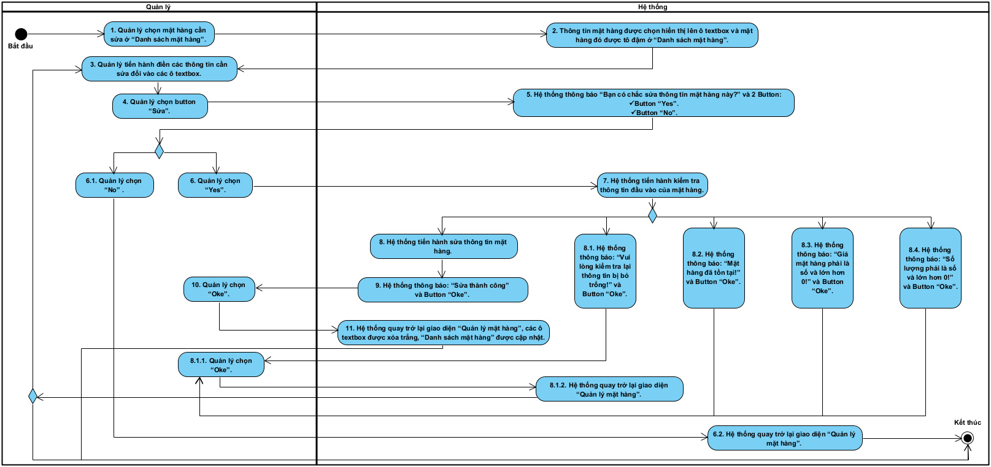

#### Tìm mặt hàng

* **Đặc tả Use Case**

|  |  |  |
| --- | --- | --- |
| **Tên Use Case:** | Tìm kiếm mặt hàng | |
| **Mô tả sơ lược:** | Quản lý tìm kiếm một mặt hàng | |
| **Actor chính:** | Quản lý | |
| **Actor phụ:** | Không | |
| **Tiền điều kiện:** | Quản lý đăng nhập thành công và vào giao diện “Quản lý mặt hàng” | |
| **Hậu điều kiện:** | Mặt hàng được tìm kiếm hiển thị duy nhất ở “Danh sách mặt hàng” | |
| **Luồng sự kiện chính** | | |
| **Quản lý** | | **Hệ thống** |
| 1. Quản lý nhập tên mặt hàng cần tìm kiếm vào ô textbox  2. Quản lý nhấn button “Tìm” | | 3. Hệ thống hiển thị mặt hàng được tìm kiếm trên “Danh sách mặt hàng”. |
| **Luồng sự kiện thay thế** | | |
|  | | 3.1. “Danh sách mặt hàng” rỗng nếu mặt hàng đó không tồn tại.  3.2. Hệ thống hiển thị tất cả mặt hàng nếu ô textbox bị trống |

* **Sơ đồ Activity**

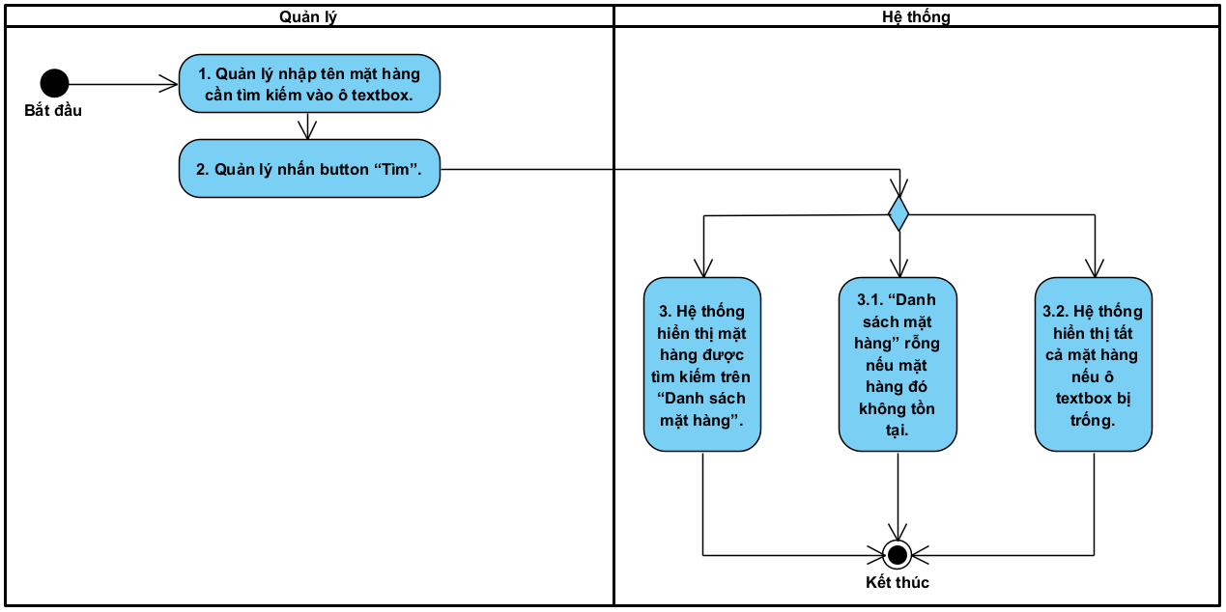

### Quản lý nhân viên

#### Thêm nhân viên

* **Đặc tả Use Case**

|  |  |  |
| --- | --- | --- |
| **Tên Use Case:** | Thêm nhân viên | |
| **Mô tả sơ lược:** | Quản lý thêm thông tin một nhân viên mới | |
| **Actor chính:** | Quản lý | |
| **Actor phụ:** | Không | |
| **Tiền điều kiện:** | Quản lý đăng nhập thành công và vào giao diện “Quản lý nhân viên” | |
| **Hậu điều kiện:** | Quản lý thêm thành công thông tin một nhân viên mới | |
| **Luồng sự kiện chính** | | |
| **Quản lý** | | **Hệ thống** |
| 1. Quản lý nhập đầy đủ thông tin của nhân viên mới vào các ô textbox.  2. Quản lý chọn button “Thêm”.  5. Quản lý chọn “Oke”. | | 3. Hệ thống kiểm tra thông tin đầu vào.  4. Hệ thống thông báo “Thêm thành công!” và Button “Oke”.  6. Hệ thống quay trở lại giao diện “Quản lý nhân viên”, ô textbox được xóa trắng, “Danh sách nhân viên” được cập nhật. |
| **Luồng sự kiện thay thế** | | |
| 4.1.1. Quản lý chọn “Oke”.  4.1.3. Quản lý quay lại bước [1].  4.2.1. Quản lý quay lại bước [4.1.1].  4.3.1. Quản lý quay lại bước [4.1.1]. | | 4.1. Hệ thống thông báo “Vui lòng nhập đầy đủ thông tin!” và Button “Oke”.  4.1.2. Hệ thống quay trở lại giao diện “Quản lý nhân viên”.  4.1.2. Hệ thống quay trở lại giao diện “Quản lý nhân viên”.  4.2. Hệ thống thông báo: “Vui lòng kiểm tra lại số điện thoại!” và Button “Oke”.  4.3. Hệ thống thông báo : “Vui lòng kiểm tra lại số CMND” và Button “Oke”. |

* **Sơ đồ Activity**

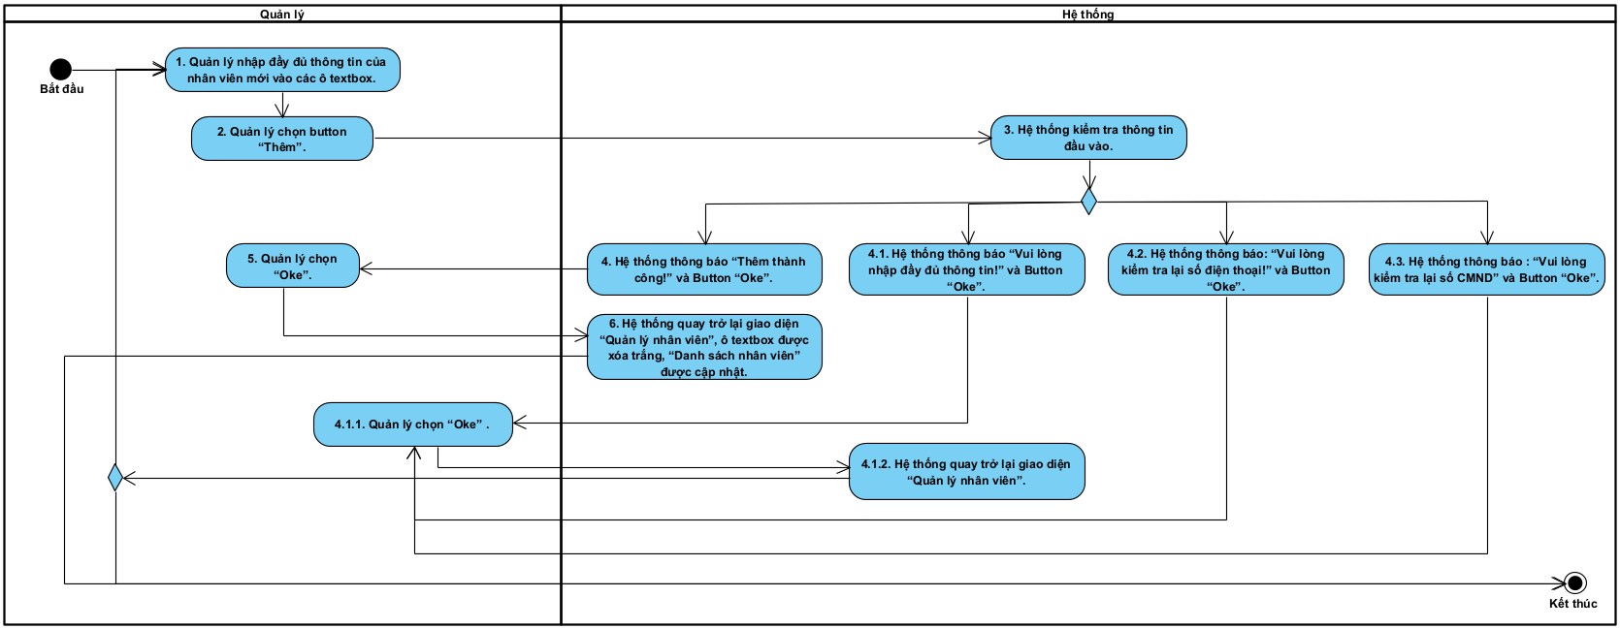

#### Xóa nhân viên

* **Đặc tả Use Case**

|  |  |  |
| --- | --- | --- |
| **Tên Use Case:** | Xóa nhân viên | |
| **Mô tả sơ lược:** | Quản lý xóa một nhân viên khỏi giao diện | |
| **Actor chính:** | Quản lý | |
| **Actor phụ:** | Không | |
| **Tiền điều kiện:** | Quản lý đăng nhập thành công và vào giao diện “Quản lý nhân viên” | |
| **Hậu điều kiện:** | Trạng thái nhân viên bị xóa thay đổi | |
| **Luồng sự kiện chính** | | |
| **Quản lý** | | **Hệ thống** |
| 1. Quản lý chọn nhân viên muốn xóa ở “Danh sách nhân viên”.  3. Quản lý chọn button “Xóa”.  5. Quản lý chọn “Yes”.  8. Quản lý chọn “Oke”. | | 2. Hệ thống hiển thị thông tin nhân viên được chọn lên các ô textbox và tô đậm nhân viên được chọn ở “Danh sách nhân viên”.  4. Hệ thống hiển thị thông báo: “Bạn có chắc muốn xóa nhân viên này?” và 2 Button:   * Button “Yes”. * Button “No”.   6. Hệ thống tiến hành thay đổi trạng thái nhân viên.  7. Hệ thống thông báo: “Xóa nhân viên thành công!” và Button “Oke”.  9. Hệ thống quay trở lại giao diện “Quản lý nhân viên”, ô textbox được xóa trắng, “Danh sách nhân viên” được cập nhật. |
| **Luồng sự kiện thay thế** | | |
| 5.1. Quản lý chọn “No”. | | 5.1.1. Hệ thống quay trở lại giao diện “Quản lý nhân viên”. |

* **Sơ đồ Activity**

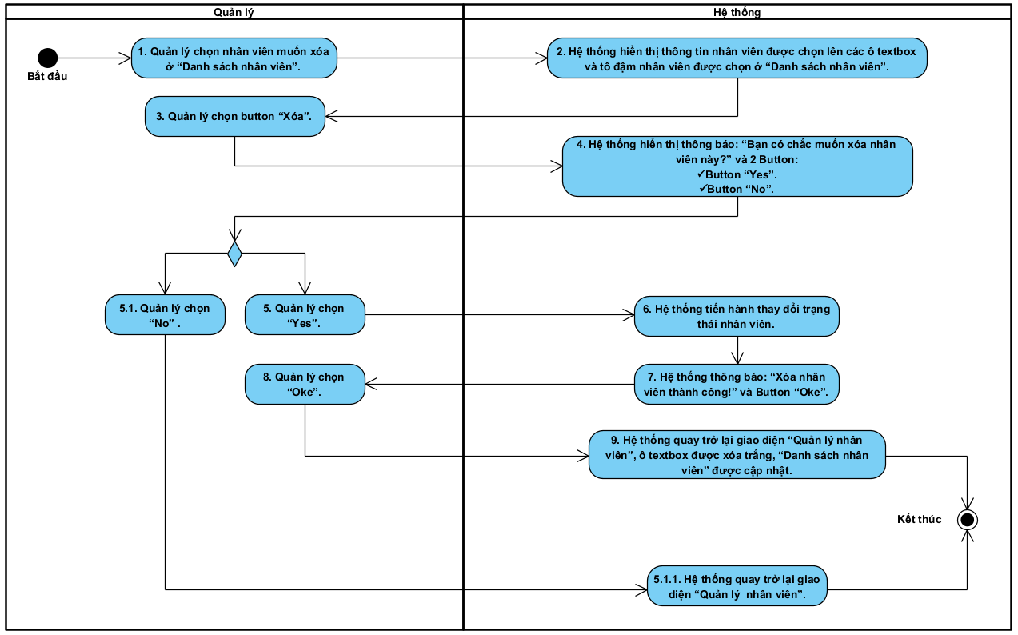

#### Sửa thông tin nhân viên

* **Đặc tả Use Case**

|  |  |  |
| --- | --- | --- |
| **Tên Use Case:** | Sửa thông tin nhân viên | |
| **Mô tả sơ lược:** | Quản lý sửa thông tin một nhân viên. | |
| **Actor chính:** | Quản lý | |
| **Actor phụ:** | Không | |
| **Tiền điều kiện:** | Quản lý đăng nhập thành công và vào giao diện “Quản lý nhân viên” | |
| **Hậu điều kiện:** | Quản lý sửa thành công thông tin một nhân viên | |
| **Luồng sự kiện chính** | | |
| **Quản lý** | | **Hệ thống** |
| 1. Quản lý chọn nhân viên cần thay đổi thông tin ở “Danh sách nhân viên”.  3. Quản lý tiến hành nhập thông tin cần sửa qua các ô textbox.  4. Quản lý chọn button “Sửa”.  6. Quản lý chọn “Yes”.  10. Quản lý chọn “Oke”. | | 2. Thông tin nhân viên được chọn hiển thị lên các ô textbox và nhân viên đó được tô đậm ở “Danh sách nhân viên”.  5. Hệ thống hiển thị thông báo “Bạn có chắc muốn sửa thông tin nhân viên này?” và 2 Button:   * Button “Yes”. * Button “No”.   7. Hệ thống tiến hành kiểm tra thông tin đầu vào của nhân viên.  8. Hệ thống tiến hành sửa thông tin nhân viên.  9. Hệ thống thông báo: “Sửa thành công!” và Button “Oke”.  11. Hệ thống quay trở lại giao diện “Quản lý nhân viên”, các ô textbox được xóa trắng và “Danh sách nhân viên” được cập nhật. |
| **Luồng sự kiện thay thế** | | |
| 6.1. Quản lý chọn “No”.  8.1.1. Quản lý chọn “Oke”.  8.1.3. Quản lý quay lại bước [3].  8.2.1. Quản lý quay lại bước [8.1.1].  8.3.1. Quản lý quay lại bước [8.1.1]. | | 6.2. Hệ thống quay trở lại giao diện “Quản lý nhân viên”.  8.1. Hệ thống thông báo “Vui lòng nhập đầy đủ thông tin!” và Button “Oke”.  8.1.2. Hệ thống quay trở lại giao diện “Quản lý nhân viên”.  8.2. Hệ thống thông báo: “Vui lòng kiểm tra lại số điện thoại!” và Button “Oke”.  8.3. Hệ thống thông báo: “Vui lòng kiểm tra lại số CMND” và Button “Oke”. |

* **Sơ đồ Activity**

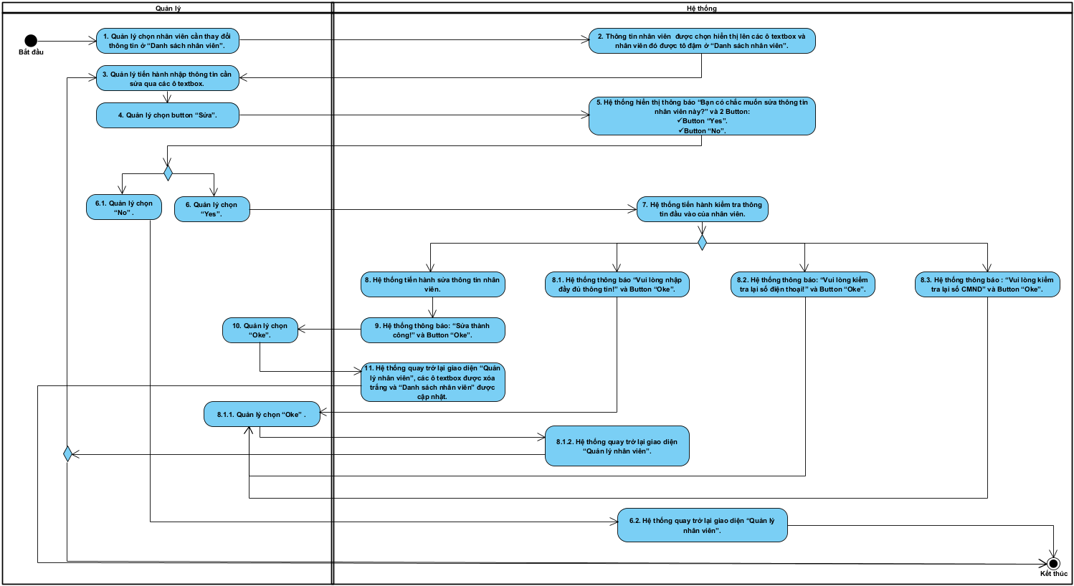

#### Tìm kiếm nhân viên

* **Đặc tả Use Case**

|  |  |  |
| --- | --- | --- |
| **Tên Use Case:** | Tìm kiếm nhân viên | |
| **Mô tả sơ lược:** | Quản lý tìm kiếm một nhân viên bất kì | |
| **Actor chính:** | Quản lý | |
| **Actor phụ:** | Không | |
| **Tiền điều kiện:** | Quản lý đăng nhập thành công và vào giao diện “Quản lý nhân viên” | |
| **Hậu điều kiện:** | Thông tin nhân viên được tìm kiếm hiển thị duy nhất ở “Danh sách nhân viên”. | |
| **Luồng sự kiện chính** | | |
| **Quản lý** | | **Hệ thống** |
| 1. Quản lý nhập tên nhân viên cần tìm kiếm vào ô textbox.  2. Quản lý nhấn button “Tìm”. | | 3. Hệ thống hiển thị nhân viên có tên trùng với thông tin đầu vào trên “Danh sách nhân viên”. |
| **Luồng sự kiện thay thế** | | |
|  | | 3.1. Hệ thống hiển thị “Danh sách nhân viên” rỗng nếu nhân viên đó không tồn tại.  3.2. Hệ thống hiển thị “Danh sách nhân viên” chứa tất cả nhân viên nếu ô textbox bị trống. |

* **Sơ đồ Activity**

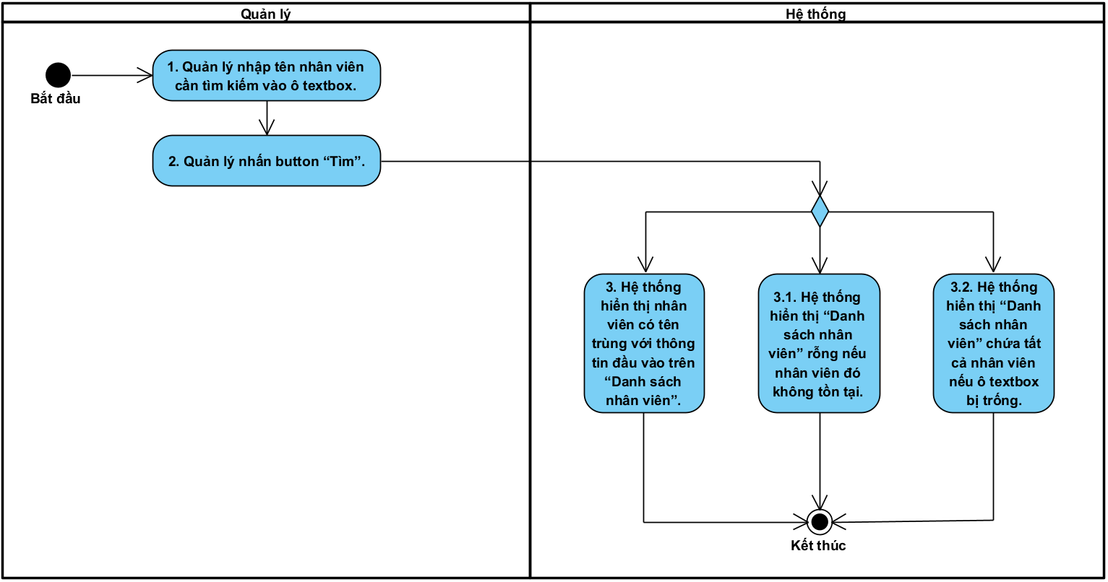

### Quản lý hóa đơn

#### Tìm kiếm hóa đơn

* **Đặc tả Use Case**

|  |  |  |
| --- | --- | --- |
| **Tên Use Case:** | Tìm kiếm hóa đơn | |
| **Mô tả sơ lược:** | Quản lý tìm kiếm một hóa đơn bất kì | |
| **Actor chính:** | Quản lý | |
| **Actor phụ:** | Không | |
| **Tiền điều kiện:** | Quản lý đăng nhập thành công và vào giao diện “Quản lý hóa đơn” | |
| **Hậu điều kiện:** | Thông tin hóa đơn được tìm kiếm hiển thị ở “Danh sách hóa đơn”. | |
| **Luồng sự kiện chính** | | |
| **Quản lý** | | **Hệ thống** |
| 1. Quản lý nhập mã hóa đơn cần tìm kiếm vào ô textbox.  2. Quản lý nhấn button “Tìm”. | | 3. Hệ thống hiển thị hóa đơn có mã hóa đơn trùng với thông tin đầu vào trên “Danh sách hóa đơn”. |
| **Luồng sự kiện thay thế** | | |
|  | | 3.1. Hệ thống hiển thị “Danh sách hóa đơn” rỗng nếu hóa đơn không tồn tại.  3.2. Hệ thống hiển thị “Danh sách hóa đơn” chứa tất cả hóa đơn nếu ô textbox bị trống |

* **Sơ đồ Activity**

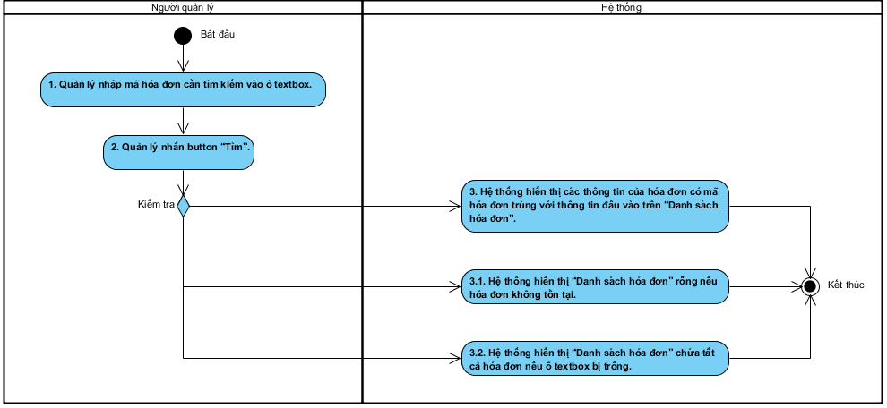

#### Sửa chi tiết hóa đơn

* **Đặc tả Use Case**

|  |  |  |
| --- | --- | --- |
| **Tên Use Case:** | Sửa chi tiết hóa đơn | |
| **Mô tả sơ lược:** | Quản lý sửa thông tin chi tiết của một hóa đơn | |
| **Actor chính:** | Quản lý | |
| **Actor phụ:** | Không | |
| **Tiền điều kiện:** | Quản lý đăng nhập thành công và vào giao diện “Quản lý hóa đơn” | |
| **Hậu điều kiện:** | Quản lý sửa thành công thông tin một chi tiết hóa đơn | |
| **Luồng sự kiện chính** | | |
| **Quản lý** | | **Hệ thống** |
| 1. Quản lý chọn hóa đơn cần sửa ở “Danh sách hóa đơn”.  3. Quản lý chọn mặt hàng cần chỉnh sửa ở “Danh sách mặt hàng”.  5. Quản lý tiến hành nhập các thông tin cần chỉnh sửa.  6. Quản lý chọn button “Sửa”  8. Quản lý chọn “Yes”.  11. Quản lý chọn “OK” | | 2. Hệ thống hiển thị thông tin chi tiết của hóa đơn được chọn lên “Danh sách mặt hàng”.  4. Hệ thống hiển thị thông tin mặt hàng lên các ô textbox và mặt hàng đó được tô đậm ở “Danh sách mặt hàng”.  7. Hệ thống hiển thị thông báo “Bạn có chắc muốn chỉnh sửa mặt hàng này?” và 2 Button:  1. Button “Yes”  2. Button “No”  9. Hệ thống kiểm tra thông tin đầu vào  10. Hệ thống tiến hành sửa thông tin mặt hàng, sau đó hiển thị thông báo: "Sửa mặt hàng thành công" và nút "OK".  12. Hệ thống quay trở lại giao diện “Quản lý hóa đơn”, các ô textbox được xóa trắng, “Danh sách mặt hàng” được cập nhật. |
| **Luồng sự kiện thay thế** | | |
| 8.1. Quản lý chọn “No”.  10.1.1. Quản lý chọn “OK”.  10.2.1. Quản lý quay lại bước 10.1.1. | | 8.2. Hệ thống quay trở lại giao diện “Quản lý hóa đơn”  10.1. Hệ thống thông báo: “Vui lòng nhập đầy đủ thông tin!” và Button “OK”  10.1.2. Hệ thống quay trở lại giao diện “Quản lý hóa đơn”.  10.2. Hệ thống thông báo: “Số lượng phải là số và lớn hơn 0!” và Button “OK”. |

* **Sơ đồ Activity**

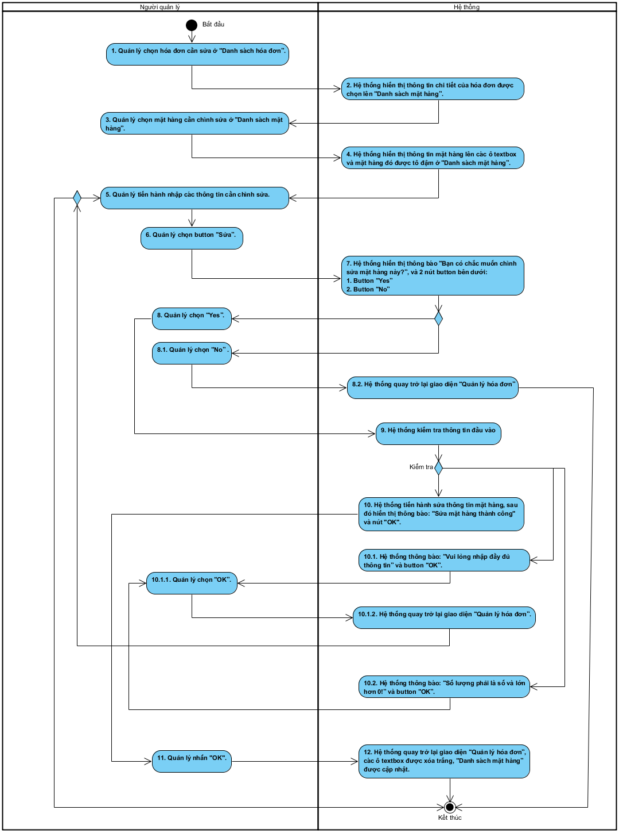

#### Xóa chi tiết hóa đơn

* **Đặc tả Use Case**

|  |  |  |
| --- | --- | --- |
| **Tên Use Case:** | Xóa chi tiết hóa đơn | |
| **Mô tả sơ lược:** | Quản lý xóa thông tin chi tiết của một hóa đơn | |
| **Actor chính:** | Quản lý | |
| **Actor phụ:** | Không | |
| **Tiền điều kiện:** | Quản lý đăng nhập thành công và vào giao diện “Quản lý hóa đơn” | |
| **Hậu điều kiện:** | Quản lý xóa thành công thông tin một chi tiết hóa đơn | |
| **Luồng sự kiện chính** | | |
| **Quản lý** | | **Hệ thống** |
| 1. Quản lý chọn hóa đơn cần xóa ở “Danh sách hóa đơn”.  3. Quản lý chọn mặt hàng cần xóa ở “Danh sách mặt hàng”.  5. Quản lý chọn button “Xóa”  7. Quản lý chọn “Yes”.  10. Quản lý chọn “OK” | | 2. Hệ thống hiển thị thông tin chi tiết của hóa đơn được chọn lên “Danh sách mặt hàng”.  4. Hệ thống hiển thị thông tin mặt hàng lên các ô textbox và mặt hàng đó được tô đậm ở “Danh sách mặt hàng”.  6. Hệ thống hiển thị thông báo “Bạn có chắc muốn xóa mặt hàng này?” và 2 Button:  1. Button “Yes”  2. Button “No”  8. Hệ thống tiến hành xóa mặt hàng đó khỏi hóa đơn được chọn.  9. Hệ thống thông báo: “Xóa thành công” và Button “OK”  11. Hệ thống quay trở lại giao diện “Quản lý hóa đơn”, các ô textbox được xóa trắng, “Danh sách mặt hàng” được cập nhật. |
| **Luồng sự kiện thay thế** | | |
| 7.1. Quản lý chọn “No”. | | 7.2. Hệ thống quay trở lại giao diện “Quản lý hóa đơn” |

* **Sơ đồ Activity**

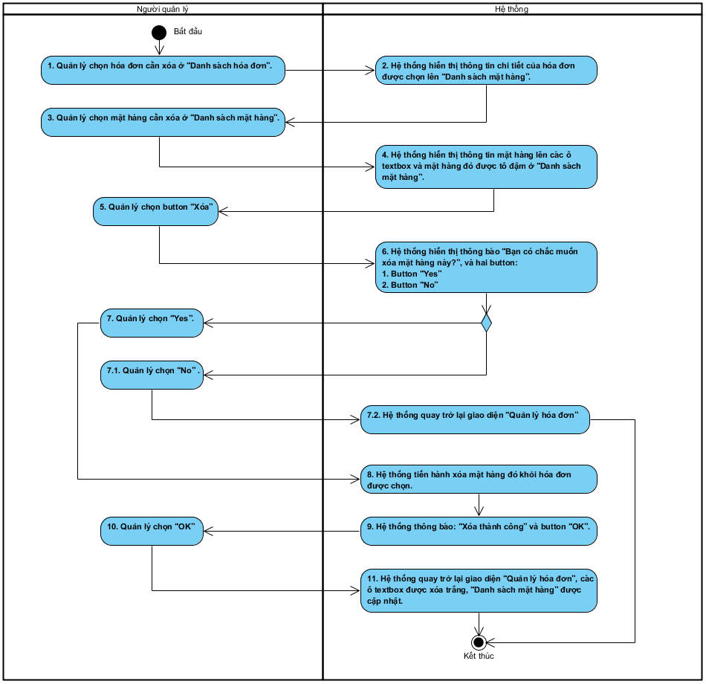

#### In lại hóa đơn

* **Đặc tả Use Case**

|  |  |  |
| --- | --- | --- |
| **Tên Use Case:** | In lại hóa đơn | |
| **Mô tả sơ lược:** | Quản lý in lại thông tin của một hóa đơn | |
| **Actor chính:** | Quản lý | |
| **Actor phụ:** | Không | |
| **Tiền điều kiện:** | Quản lý đăng nhập thành công và vào giao diện “Quản lý hóa đơn” | |
| **Hậu điều kiện:** | Quản lý in thành công thông tin một hóa đơn | |
| **Luồng sự kiện chính** | | |
| **Quản lý** | | **Hệ thống** |
| 1. Quản lý chọn hóa đơn cần in ở “Danh sách hóa đơn”.  2. Quản lý chọn button “In hóa đơn”  5. Quản lý chọn “OK” | | 3. Hệ thống tiến hành in hóa đơn  4. Hệ thống hiển thị thông báo “In thành công” và Button “OK”  6. Hệ thống quay trở lại giao diện “Quản lý hóa đơn” |
| **Luồng sự kiện thay thế** | | |

* **Sơ đồ Activity**

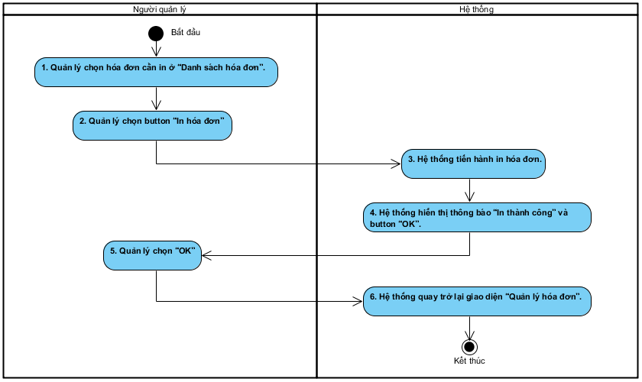

### Quản lý bán hàng

#### Thêm mặt hàng vào hóa đơn

* **Đặc tả Use Case**

|  |  |  |
| --- | --- | --- |
| **Tên Use Case:** | Thêm mặt hàng vào hóa đơn | |
| **Mô tả sơ lược:** | Nhân viên thêm mặt hàng vào một hóa đơn | |
| **Actor chính:** | Nhân viên | |
| **Actor phụ:** | Không | |
| **Tiền điều kiện:** | Nhân viên đăng nhập thành công và vào giao diện “Bán hàng” | |
| **Hậu điều kiện:** | Nhân viên thêm thành công một mặt hàng vào hóa đơn | |
| **Luồng sự kiện chính** | | |
| **Nhân viên** | | **Hệ thống** |
| 1. Nhân viên chọn hoặc điền đầy đủ thông tin mặt hàng vào các ô textbox.  2. Nhân viên chọn button “Xác nhận”  5. Nhân viên chọn “OK” | | 3. Hệ thống kiểm tra thông tin đầu vào  4. Hệ thống hiển thị thông báo “Thêm thành công!” và Button “OK”  6. Hệ thống quay trở lại giao diện “Bán hàng” |
| **Luồng sự kiện thay thế** | | |
| 4.1.1. Nhân viên chọn “OK”. | | 4.1. Hệ thống hiển thị thông báo “Số lượng phải là số và lớn hơn 0!” và Button “OK”  4.1.2. Hệ thống quay trở lại giao diện “Bán hàng”. |

* **Sơ đồ Activity**

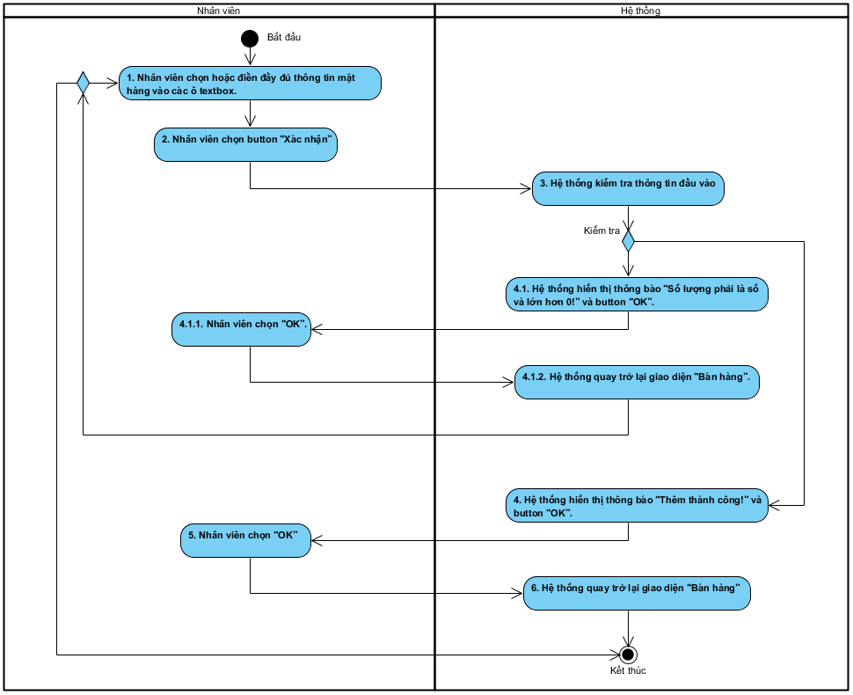

#### Sửa mặt hàng trong hóa đơn

* **Đặc tả Use Case**

|  |  |  |
| --- | --- | --- |
| **Tên Use Case:** | Thêm mặt hàng vào hóa đơn | |
| **Mô tả sơ lược:** | Nhân viên thêm mặt hàng vào một hóa đơn | |
| **Actor chính:** | Nhân viên | |
| **Actor phụ:** | Không | |
| **Tiền điều kiện:** | Nhân viên đăng nhập thành công và vào giao diện “Bán hàng” | |
| **Hậu điều kiện:** | Nhân viên thêm thành công một mặt hàng vào hóa đơn | |
| **Luồng sự kiện chính** | | |
| **Nhân viên** | | **Hệ thống** |
| 1. Nhân viên chọn mặt hàng cần chỉnh sửa ở “Danh sách mặt hàng” bên phải.  3. Nhân viên tiến hành nhập thông tin chỉnh sửa vào các ô textbox.  4. Nhân viên chọn button “Xác nhận”  6. Nhân viên chọn “Yes”  10. Nhân viên chọn “OK” | | 2. Hệ thống hiển thị thông tin của mặt hàng trong hóa đơn lên các ô textbox và mặt hàng đó được tô đậm ở “Danh sách mặt hàng”.  5. Hệ thống hiển thị thông báo “Bạn có chắc muốn sửa thông tin mặt hàng này?” và 2 Button:  1. Button “Yes”  2. Button “No”  7. Hệ thống kiểm tra thông tin đầu vào  8. Hệ thống tiến hành chỉnh sửa thông tin mặt hàng được chọn  9. Hệ thống hiển thị thông báo “Sửa thành công” và Button “OK”  11. Hệ thống quay trở lại giao diện “Bán hàng” |
| **Luồng sự kiện thay thế** | | |
| 6.1. Nhân viên chọn “No”.  8.1.1. Nhân viên chọn “OK”. | | 6.2. Hệ thống quay trở lại giao diện “Bán hàng”.  8.1. Hệ thống hiển thị thông báo “Số lượng phải là số và lớn hơn 0!” và Button “OK”  8.1.2. Hệ thống quay trở lại giao diện “Bán hàng”. |

* **Sơ đồ Activity**

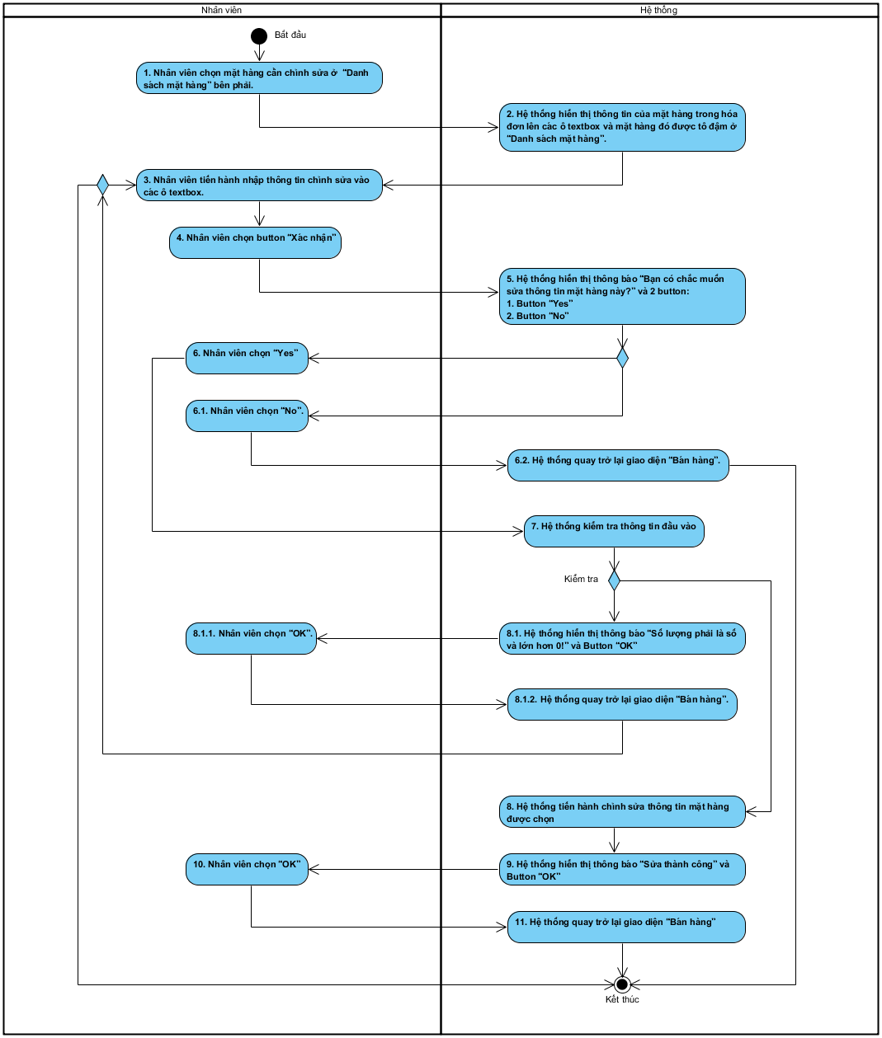

#### Tạo hóa đơn

* **Đặc tả Use Case**

|  |  |  |
| --- | --- | --- |
| **Tên Use Case:** | Tạo hóa đơn | |
| **Mô tả sơ lược:** | Nhân viên tạo một hóa đơn | |
| **Actor chính:** | Nhân viên | |
| **Actor phụ:** | Không | |
| **Tiền điều kiện:** | Nhân viên đăng nhập thành công và vào giao diện “Bán hàng” | |
| **Hậu điều kiện:** | Nhân viên tạo thành công một hóa đơn | |
| **Luồng sự kiện chính** | | |
| **Nhân viên** | | **Hệ thống** |
| 1. Nhân viên chọn button “Tạo hóa đơn”  3. Nhân viên chọn button “In hóa đơn”  6. Nhân viên chọn “OK” | | 2. Hệ thống hiển thị form hóa đơn  4. Hệ thống tiến hành in hóa đơn  5. Hệ thống hiển thị thông báo “In thành công” và Button “OK”  7. Hệ thống vẫn giữ giao diện hiển thị form hóa đơn. |
| **Luồng sự kiện thay thế** | | |
| 3.1. Nhân viên chọn button “Hoàn tất thanh toán”. | | 3.1.1. Hệ thống quay trở lại giao diện “Bán hàng”, ô textbox và “Danh sách mặt hàng” được xóa trắng. |

* *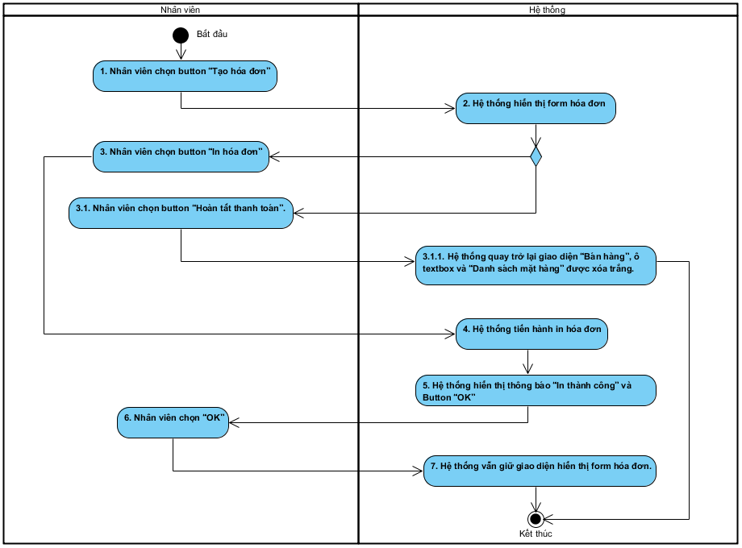***Sơ đồ Activity**

#### Thanh toán

* **Đặc tả Use Case**

|  |  |  |
| --- | --- | --- |
| **Tên Use Case:** | Thanh toán | |
| **Mô tả sơ lược:** | Nhân viên thanh toán một hóa đơn | |
| **Actor chính:** | Nhân viên | |
| **Actor phụ:** | Không | |
| **Tiền điều kiện:** | Nhân viên đăng nhập thành công và vào giao diện “Tạo hóa đơn” | |
| **Hậu điều kiện:** | Nhân viên thanh toán thành công một hóa đơn | |
| **Luồng sự kiện chính** | | |
| **Nhân viên** | | **Hệ thống** |
| 1. Nhân viên chọn button “Hoàn tất thanh toán” | | 2. Hệ thống tiến hành thanh toán hóa đơn  3. Hệ thống thông báo thanh toán thành công |
| **Luồng sự kiện thay thế** | | |

* **Sơ đồ Activity**

#### In hóa đơn

* **Đặc tả Use Case**

|  |  |  |
| --- | --- | --- |
| **Tên Use Case:** | In hóa đơn | |
| **Mô tả sơ lược:** | Nhân viên in một hóa đơn | |
| **Actor chính:** | Nhân viên | |
| **Actor phụ:** | Không | |
| **Tiền điều kiện:** | Nhân viên đăng nhập thành công và vào giao diện “Tạo hóa đơn” | |
| **Hậu điều kiện:** | Nhân viên in thành công một hóa đơn | |
| **Luồng sự kiện chính** | | |
| **Nhân viên** | | **Hệ thống** |
| 1. Nhân viên chọn button “In hóa đơn”. | | 2. Hệ thống tiến hành in hóa đơn.  3. Hệ thống thông báo in hóa đơn thành công. |
| **Luồng sự kiện thay thế** | | |

* **Sơ đồ Activity**

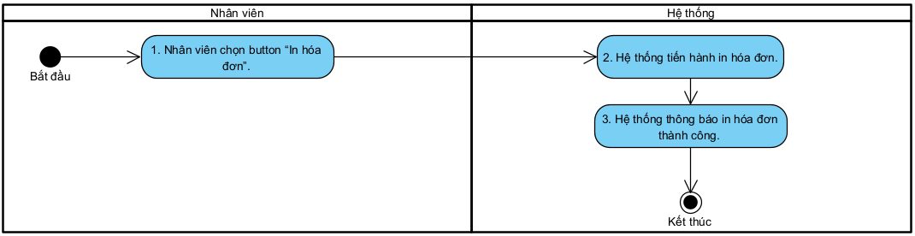

## Sơ đồ Class:

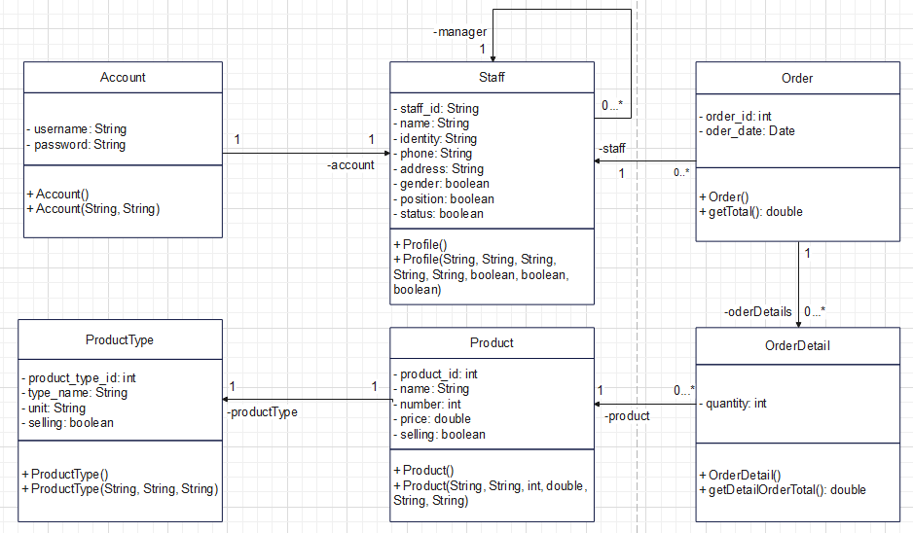

## Lược đồ cơ sở dữ liệu:

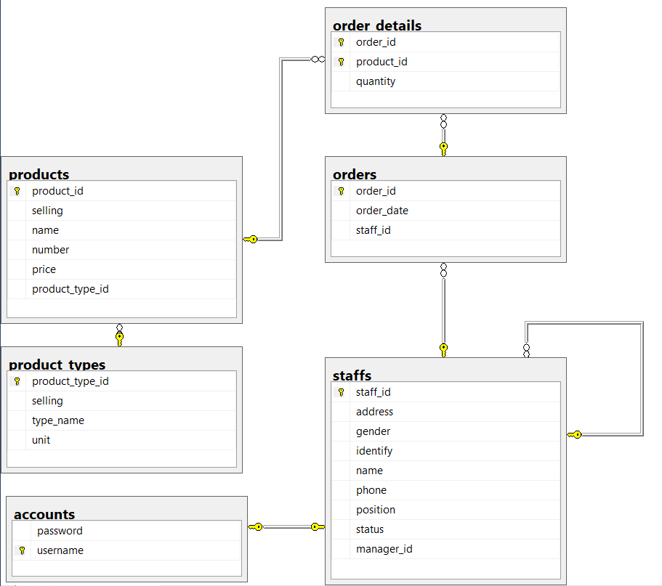

# **THIẾT KẾ GIAO DIỆN**

## Giao diện đăng nhập

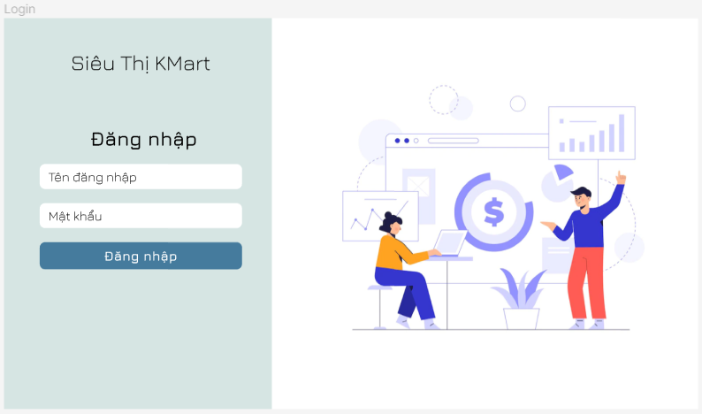

## Giao diện đổi mật khẩu

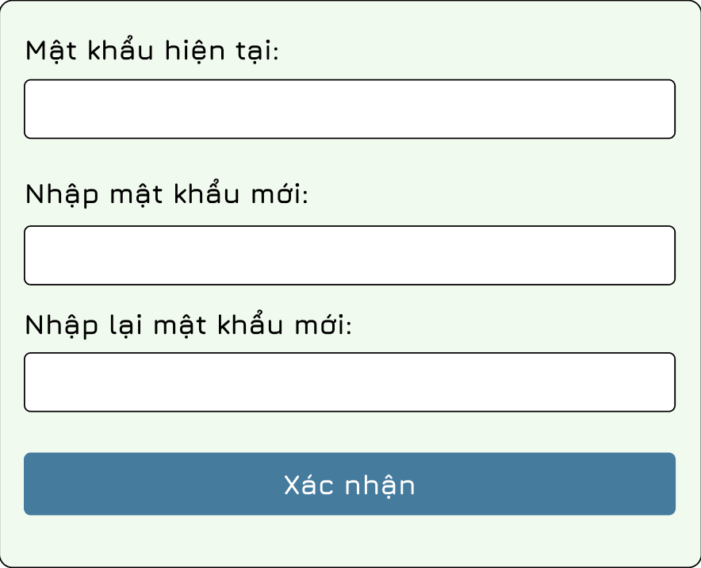

## Giao diện quên mật khẩu

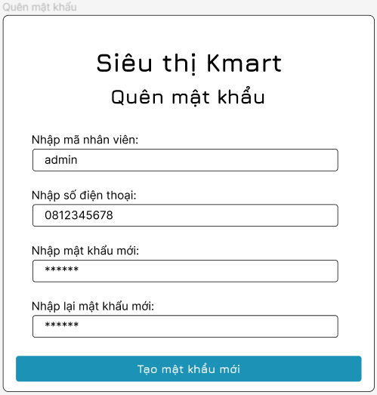

## Giao diện quản lý loại mặt hàng

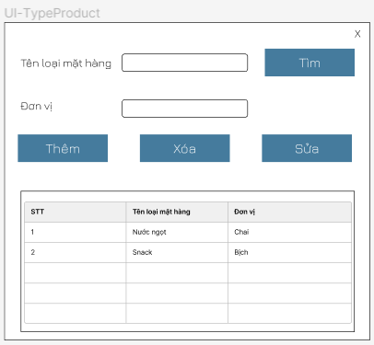

## Giao diện quản lý mặt hàng

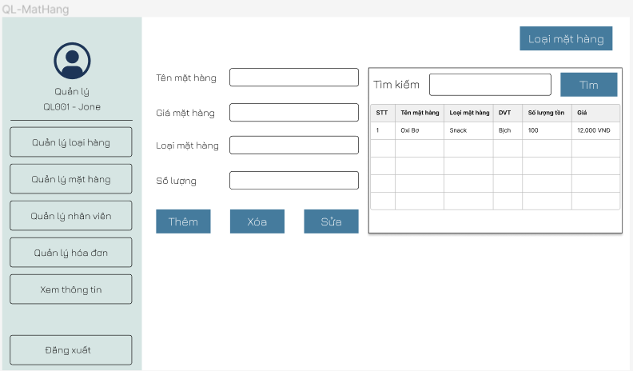

## Giao diện quản lý nhân viên

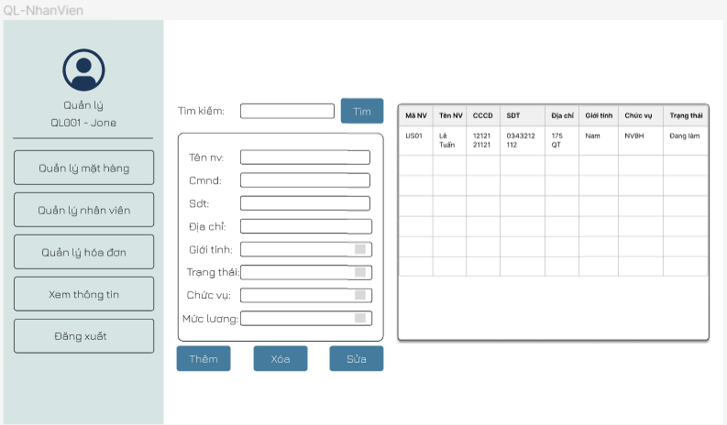

## Giao diện quản lý hóa đơn

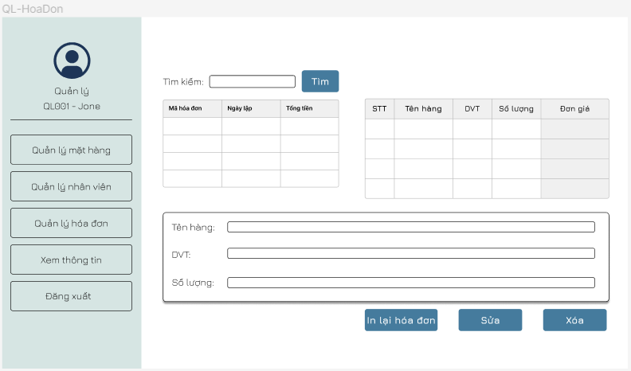

## Giao diện xem thông tin

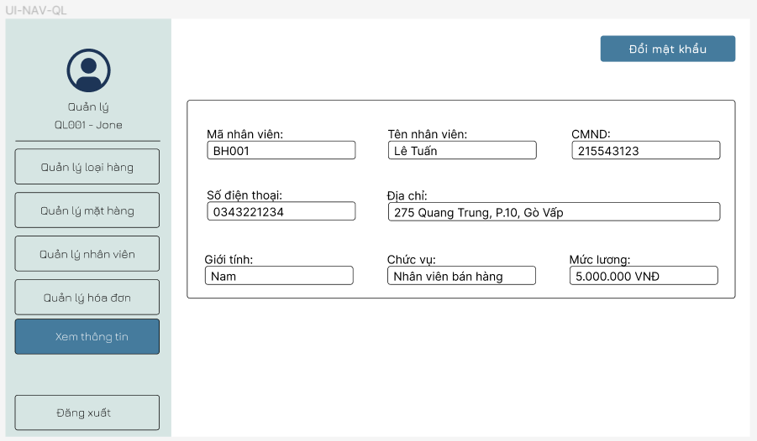

## Giao diện bán hàng

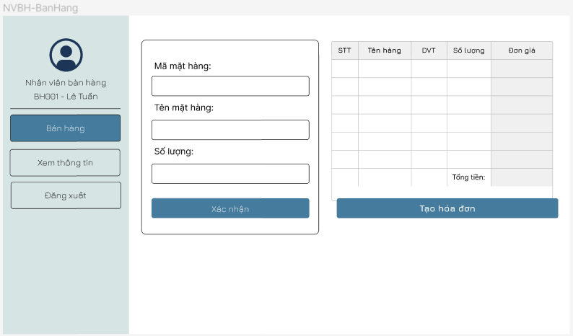

## Giao diện xem thông tin

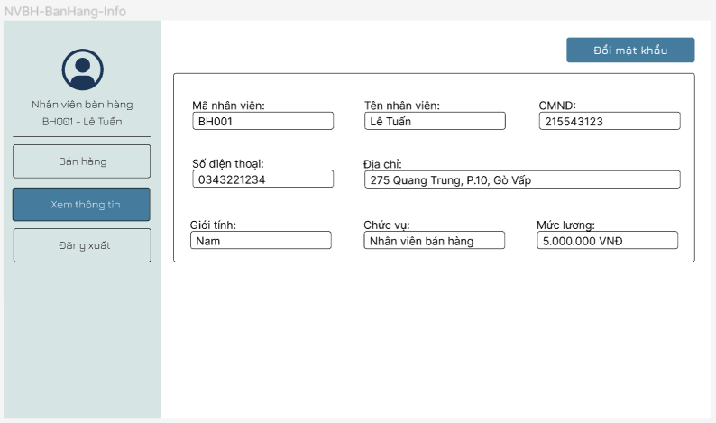

## Giao diện hóa đơn

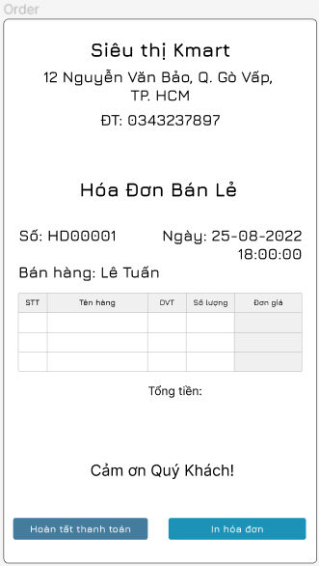

# **CÁC CHỨC NĂNG CHÍNH**

## Chức năng của Quản lý

### Giao diện Quản lý loại mặt hàng

*Hình 1: Giao diện Quản lý loại mặt hàng.*

**Chi tiết các chức năng:**

* Thêm loại mặt hàng:
* Bước 1: Nhập tên loại mặt hàng.
* Bước 2: Nhập đơn vị.
* Bước 3: Nhấn nút “Thêm”.

=> Thông tin loại mặt hàng đã thêm sẽ được hiển thị ở “Danh sách loại mặt hàng”.

* Sửa loại mặt hàng:
* Bước 1: Chọn vào một loại mặt hàng muốn sửa (ở Danh sách loại mặt hàng). Các thông tin sẽ được hiển thị lên các ô “textbox”.
* Bước 2: Nhập tên loại mặt hàng mới.
* Bước 3: Nhập đơn vị mới.
* Bước 4: Nhấn nút “Sửa”.

=> Thông tin loại mặt hàng đã sửa sẽ được hiển thị ở “Danh sách loại mặt hàng”.

* Xóa loại mặt hàng:
* Bước 1: Chọn vào một loại mặt hàng muốn xóa (ở Danh sách loại mặt hàng).
* Bước 2: Nhấn nút “Xóa”.

=> Thông tin loại mặt hàng sẽ bị xóa khỏi “Danh sách loại mặt hàng”.

* Tìm kiếm loại mặt hàng (tên của loại mặt hàng):
  + Bước 1: Nhập tên của loại mặt hàng cần tìm.
  + Bước 2: Nhấn nút “Tìm”.

=> Thông tin loại mặt hàng tìm kiếm sẽ được hiển thị ở “Danh sách loại mặt hàng”.

### Giao diện Quản lý mặt hàng

*Hình 2: Giao diện Quản lý mặt hàng.*

**Chi tiết các chức năng:**

* Thêm mặt hàng:
* Bước 1: Nhập tên mặt hàng.
* Bước 2: Chọn loại mặt hàng.
* Bước 3: Chọn đơn vị tính.
* Bước 4: Nhập số lượng.
* Bước 5: Nhập giá mặt hàng.
* Bước 6: Nhấn nút “Thêm”.

=> Thông tin mặt hàng đã thêm sẽ được hiển thị ở “Danh sách mặt hàng”.

* Sửa mặt hàng:
* Bước 1: Chọn vào một mặt hàng muốn sửa (ở Danh sách mặt hàng). Các thông tin sẽ được hiển thị lên các ô “textbox” và “combobox”.
* Bước 2: Nhập số lượng mới.
* Bước 3: Nhập giá mặt hàng mới.
* Bước 4: Nhấn nút “Sửa”.

=> Thông tin mặt hàng đã sửa sẽ được hiển thị ở “Danh sách mặt hàng”.

* Xóa mặt hàng:
* Bước 1: Chọn vào một mặt hàng muốn xóa (ở Danh sách mặt hàng).
* Bước 2: Nhấn nút “Xóa”.

=> Thông tin mặt hàng sẽ bị xóa khỏi “Danh sách mặt hàng”.

* Tìm kiếm mặt hàng (tên của mặt hàng):
  + Bước 1: Nhập tên của mặt hàng cần tìm.
  + Bước 2: Nhấn nút “Tìm”.

=> Thông tin mặt hàng tìm kiếm sẽ được hiển thị ở “Danh sách mặt hàng”.

### Giao diện Quản lý nhân viên

*Hình 3: Giao diện Quản lý nhân viên.*

**Chi tiết các chức năng:**

* Thêm nhân viên:
* Bước 1: Nhập tên nhân viên.
* Bước 2: Nhập CMND/ CCCD.
* Bước 3: Nhập số điện thoại.
* Bước 4: Nhập địa chỉ.
* Bước 5: Chọn giới tính.
* Bước 6: Chọn chức vụ.
* Bước 7: Chọn trạng thái.
* Bước 8: Nhấn nút “Thêm”.

=> Thông tin nhân viên đã thêm sẽ được hiển thị ở “Danh sách nhân viên”.

* Sửa nhân viên:
* Bước 1: Chọn vào một nhân viên muốn sửa (ở Danh sách nhân viên). Các thông tin sẽ được hiển thị lên các ô “textbox” và “combobox”.
* Bước 2: Nhập tên nhân viên mới.
* Bước 3: Nhập CMND/ CCCD mới.
* Bước 4: Nhập số điện thoại mới.
* Bước 5: Nhập địa chỉ mới.
* Bước 6: Chọn giới tính mới.
* Bước 7: Chọn chức vụ mới.
* Bước 8: Chọn trạng thái mới.
* Bước 9: Nhấn nút “Sửa”.

=> Thông tin nhân viên đã sửa sẽ được hiển thị ở “Danh sách nhân viên”.

* Xóa nhân viên:
* Bước 1: Chọn vào một nhân viên muốn xóa (ở Danh sách nhân viên).
* Bước 2: Nhấn nút “Xóa”.

=> Thông tin nhân viên sẽ bị xóa khỏi “Danh sách nhân viên”.

* Tìm kiếm nhân viên (tên của nhân viên):
  + Bước 1: Nhập tên của nhân viên cần tìm.
  + Bước 2: Nhấn nút “Tìm”.

=> Thông tin nhân viên tìm kiếm sẽ được hiển thị ở “Danh sách nhân viên”.

### Giao diện Quản lý hóa đơn

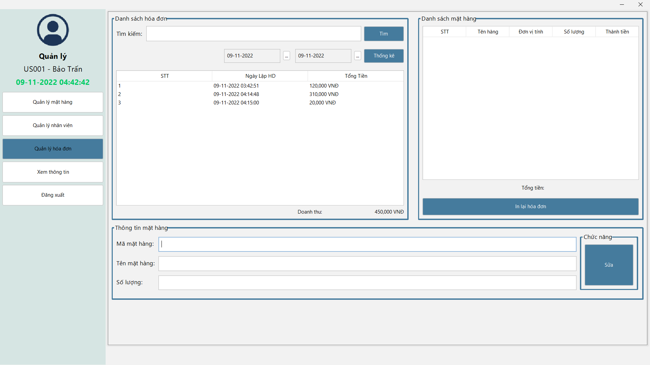

*Hình 4: Giao diện Quản lý hóa đơn.*

**Chi tiết các chức năng:**

* Sửa mặt hàng trong hóa đơn:
* Bước 1: Chọn vào một hóa đơn (ở Danh sách hóa đơn). Các thông tin mặt hàng sẽ được hiển thị qua “Danh sách mặt hàng”. Chọn vào một mặt hàng muốn “Sửa”. Các thông tin mặt hàng sẽ hiển thị xuống các ô “textbox”.
* Bước 2: Nhập số lượng mới.
* Bước 3: Nhấn nút “Sửa”.

=> Thông tin mặt hàng đã sửa sẽ được hiển thị ở “Danh sách mặt hàng”. Đồng thời hệ thống sẽ cập nhật lại hóa đơn đó.

* Tìm kiếm hóa đơn:
  + Bước 1: Nhập mã hóa đơn cần tìm (Chỉ tìm hóa đơn ngày hiện tại).
  + Bước 2: Nhấn nút “Tìm”.

=> Thông tin hóa đơn tìm kiếm sẽ được hiển thị ở “Danh sách hóa đơn”.

* In lại hóa đơn:
* Bước 1: Nhấn “In lại hóa đơn”. Hiển thị giao diện “Hóa đơn”.
* Bước 2: Nhấn “In hóa đơn”. Xuất hóa đơn cho khách hàng. Trường hợp, không có vấn đề gì thì sẽ tiến hành “Hoàn tất thanh toán”. Ngược lại, nếu có sai sót sẽ tiến hành chỉnh sửa (Quay lại giao diện “Quản lý hóa đơn” để thực hiện chức năng chỉnh sửa).
* Bước 3: Nhấn “Thanh toán”.
* Thống kê
* Bước 1: Chọn khoảng thời gian muốn thống kê.
* Bước 2: Nhấn nút “Thống kê”

### Giao diện Xem thông tin

*Hình 5: Giao diện xem thông tin.*

**Chi tiết các chức năng:**

* Xem thông tin:
  + Bước 1: Nhấn vào “Xem thông tin” (Ở thanh menu bên trái).

=> Các thông tin của người quản lý đó sẽ được hiển thị chi tiết ra màn hình.

## Chức năng của Nhân viên

### Giao diện Nhân viên bán hàng

*Hình 6: Giao diện bán hàng.*

**Chi tiết các chức năng:**

* Thêm sản phẩm vào hóa đơn
* Bước 1: Chọn mã mặt hàng
* Bước 2: Nhập số lượng
* Bước 3: Nhấn nút “Xác nhận”.

=> Thông tin mặt hàng được thêm vào hóa đơn được hiển thị lên “Danh sách mặt hàng” .

* Xóa
* Bước 1: Chọn mặt hàng cần xóa ở “Danh sách mặt hàng”
* Bước 2: Nhấn nút “Xóa”

=> Mặt hàng bị xóa khỏi hóa đơn và “Danh sách mặt hàng” được cập nhật

* Tạo hóa đơn

* + Bước 1: Nhấn nút “Tạo hóa đơn”
  + Bước 2: Nhấn nút “In hóa đơn”

=> Hóa đơn được xuất file

* + Bước 3: Nhấn nút “Hoàn tất thanh toán”

=> Thanh toán hóa đơn thành công và hệ thống trở lại giao diện “Bán hàng”

### Giao diện Xem thông tin

*Hình 7: Giao diện xem thông tin.*

**Chi tiết các chức năng:**

* Xem thông tin:
  + Bước 1: Nhấn vào “Xem thông tin” (Ở thanh menu bên trái).

=> Các thông tin của người người nhân viên đó sẽ được hiển thị chi tiết ra màn hình.

## Đổi mật khẩu

**Chi tiết các chức năng:**

* Đổi mật khẩu:
  + Bước 1: Nhấn vào “Đổi mật khẩu” (Ở giao diện “Xem thông tin”).
* Bước 2: Nhập mật khẩu hiện tại
* Bước 3: Nhập mật khẩu mới
* Bước 4: Nhập lại mật khẩu mới
* Bước 5: Nhấn vào “Xác nhận”

=> Mật khẩu mới được cập nhật.

## Đăng nhập

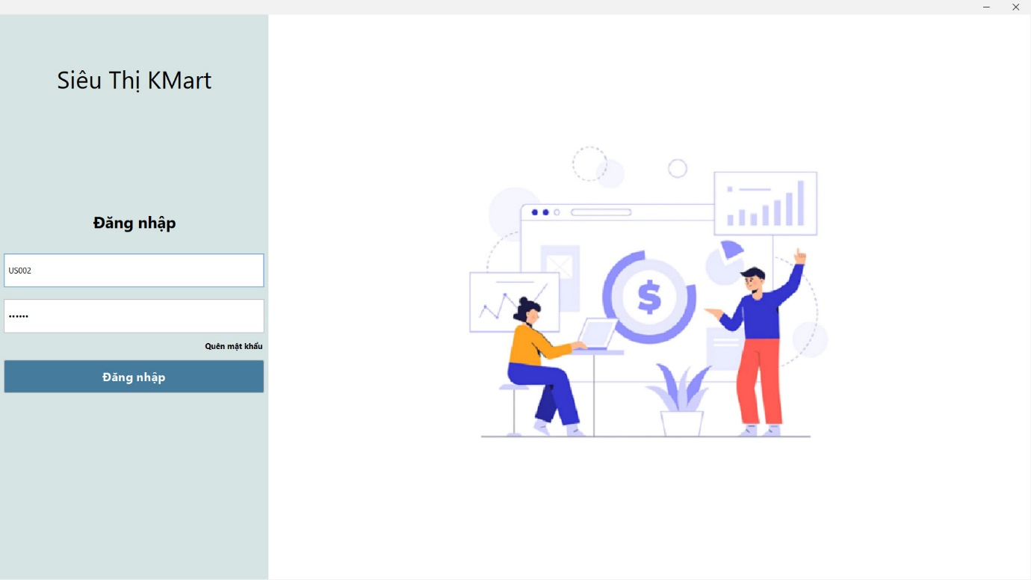

**Chi tiết các chức năng:**

* Đăng nhập:
  + Bước 1: Nhập tài khoản đăng nhập
* Bước 2: Nhập mật khẩu
* Bước 3: Nhấn vào “Đăng nhập”

=> Đăng nhập thành công vào ứng dụng

## Quên mật khẩu

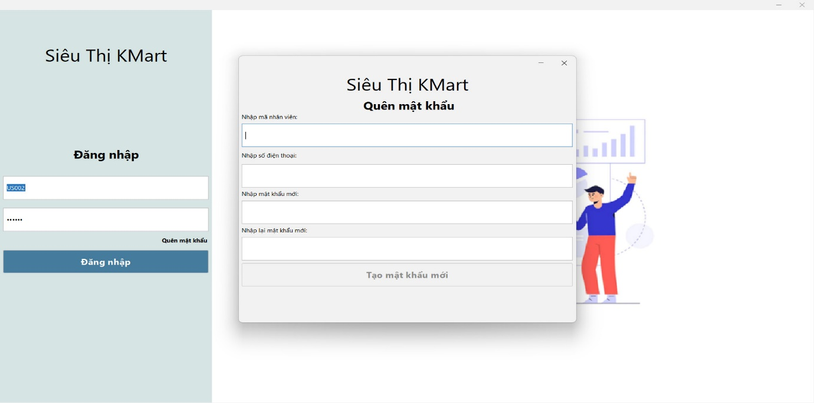

**Chi tiết các chức năng:**

* Tạo mật khẩu mới:
  + Bước 1: Nhập mã nhân viên
  + Bước 2: Nhập số điện thoại
* Bước 3: Nhập mật khẩu mới
* Bước 4: Nhập lại mật khẩu mới
* Bước 3: Nhấn vào “Tạo mật khẩu mới”

=> Mật khẩu mới được cập nhật thành công